
கணியம்
கட்டற்ற மென்பொருள் பற்றிய மாத மின் இதழ்
ஜூன் 13 2012 - இதழ் 6

http://www.kaniyam.com

எழுதியோர் :

அருண் S.A.G
அருண் பிரகாஷ்
ஸ்ரீராம் இளங்கோ
ஜோபின் பிராஞ்சல் ஆன்றனி
விக்னேஷ் நந்த குமார்
நடராஜன்
அன்னபூரணி
மணிமாறன்
ராஜேஷ் குமார்
லட்சுமிசந்திரகாந்த்
இரா.சுப்ரமணி
சுகந்தி வெங்கடேஷ்
சதிஷ் குமார்

நன்றி:

ஆமாச்சு - வலை தளம் நன்கொடை
சூரிய பிரகாஷ் - பிழை திருத்தம்
விக்னேஷ் நந்த குமார் - மக்கள் தொடர்பு

ஊக்கம் :
இந்திய லினக்ஸ் பயனர் குழு, சென்னை ilugc.in
காஞ்சி லினக்ஸ் பயனர் குழு kanchilug.wordpress.com
பொருளடக்கம்
டெபியன் நிர்வாகிக்கான கையேடு - 4
பெடோரா 17 - ஒரு அறிமுகம் - 6
சுதந்திர மென்பொருள் மற்றும் திறந்த மூல மென்பொருள்
- வித்தியாசம் - 9
IRC என்றால் என்ன? - ஒரு அறிமுகம் - 11
கைலோ Kylo - தொலைக்காட்சிக்கான இணைய உலாவி பொதுச் சொத்தாகிறது - 19
LESS – CSS - விழுதொடர் நடைதாள் மொழி - 20
பிடிஎஃப் கோப்புகள் பிரிக்க/இணைக்க – பிடிஎஃப் ஷஃப்லெர்(PDF Shuffler) - 25
க்னு/லினக்ஸ் கற்போம் - 4 - 27
டெர்மினலில் கட்டளைகளை வேகமாக இயக்க மறுபெயர்களை(alias) உருவாக்குதல் - 29
PPA வழியாக Android SDK நிறுவுதல் - 30
Hybrid PDF என்றால் என்ன? - 40
சிறந்த 10 பாதுகாப்பு மதிப்பீட்டுக் கருவிகள் - 43
சுகோபனோ(SOKOBANO):ஒரு அருமையான முப்பரிமான புதிர் விளையாட்டு - 47
find கட்டளை - 48
இதுவரை வெளிவந்த அனைத்து கணியம் இதழ்களையும் தரவிறக்க
ஒரு சிறிய நிரல் - 49
M.Sc FOSS - அறிவிப்பு - 50
கணியம் பற்றி - 53
வணக்கம்.

'கணியம்' இதழ் மூலம் உங்களை மீண்டும் சந்திப்பதில் பெருமகிழ்ச்சி அடைகிறோம்.

ஃபெடொரா 17 மற்றும் உபுண்டு 12.04 போன்ற க்னு/லினக்ஸ் வெளியீடுகள் மக்களிடையே பெரும் வரவேற்பை பெற்றுள்ளன. அவற்றை மேலும் பரப்ப உங்கள் ஊரில் பொது நிகழ்ச்சிகளை நடத்தலாமே.

வீட்டில் இருந்தபடியே, அவற்றை கற்க, வீடியோ பாடங்கள் http://spoken-tutorial.org தளத்தில் பல்வேறு மொழிகளில் கிடைக்கின்றன.
நீங்களும் உருவாக்கி பங்கேற்கலாம்.


கணியம் இதழ் வெளியீடை தொடர்ந்து நடத்தி வரும் எழுத்தாளர்களுக்கும், உற்சாகப்படுத்தி வரும் வாசகர்கள் அனைவருக்கும் நன்றிகள்.

'கணியம்' தொடர்ந்து வளர, கட்டுரைகள், படங்கள், ஓவியங்கள், புத்தக அறிமுகம், துணுக்குகள், நகைச்சுவைகள் என உங்களது படைப்புகளையும் editor@kaniyam.com என்ற மின்னஞ்சல் முகவரிக்கு அனுப்பலாம்.


நன்றி.

ஸ்ரீனி
ஆசிரியர்,
கணியம்

tshrinivasan@gmail.com

டெபியன் நிர்வாகிக்கான கையேடு
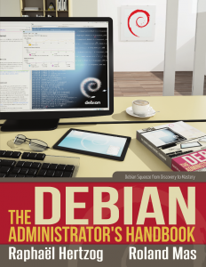
புத்தகத்தைப் பற்றி:
இந்தப் புத்தகத்தை எழுதிய ராபேல் ஹெர்ஜாக்(Raphaël Hertzog), ரோலண்ட் மாஸ்(Roland Mas) இருவரும் டெபியன் உருவாக்குபவர்கள். பிரெஞ்சு மொழியில் மிக அதிகமாக விற்பனையான, இவர்களது 'Cahier de l’admin Debian'(Eyrolles வெளியீடு) என்ற புத்தகத்தின் மொழிபெயர்ப்பே, இந்த 'டெபியன் நிர்வாகிக்கான கையேடு' ஆகும். டெபியனை அடிப்படையாகக் கொண்ட வழங்கல்களை உபயோகிக்கும் அனைவருக்கும் இது ஒரு வரப்பிரசாதமாகும். யாவர்க்கும் எளிதில் கிடைக்கக்கூடிய இப்புத்தகம், திறமையான, தற்சார்புடைய டெபியன் குனு/லினக்ஸ் நிர்வாகியாக விரும்பும் ஒவ்வொருவருக்கும், இன்றியமையாதவைகளை விளக்குகின்றது.
நிறுவுதல் மற்றும் அமைப்பை இற்றைப்படுத்துவதிலிருந்து, பொதிகளை உருவாக்குவது மற்றும் கருனியைத் தொகுப்பது வரை, ஒரு தகுதி வாய்ந்த லினக்ஸ் நிர்வாகிக்கு தெரிந்திருக்க வேண்டிய பல்வேறு தலைப்புகளை அலசுவதுடன், மேற்பார்வையிடல், காப்பு நகலாக்கம்(backup) மற்றும் இடம்பெயர்த்தல்(migration), சேவைகளைக் காப்புறுதி செய்ய SELinux அமைவு, தானியங்கு நிறுவுதல்கள், Xen, KVM அல்லது LXC ஆகியவற்றைக் கொண்டு மெய்நிகராக்கம்(virtualization) என மேல்நிலை தலைப்புகளையும் விளக்கத் தவறவில்லை, இப்புத்தகம்.
புத்தகத்தின் அமைப்பு:
புத்தகத்தின் முதல் பகுதி டெபியன் பயனர்கள் எல்லோருக்குமான தலைப்புகளை விவரிக்கின்றது.
- டெபியன் திட்டப்பணி எவ்வாறு வேலை செய்கின்றது மற்றும் அது அளிக்கும் வெவ்வேறு வகையான வழங்கல்கள்
- பொதி அமைப்பு மற்றும் அது சார்ந்த கருவிகளை (dpkg, APT, ...) எப்படி திறம்பட உபயோகிப்பது?
- debian-installer மூலம் டெபியைனை நிறுவுவது எப்படி?
- தேவையான ஆவணங்களையும், உதவிகளையும் பெறுவது எப்படி?
- புதிய சேவைகளை எப்படி நிறுவுவது?
- நீங்கள் சந்திக்கும் பிரச்சனைகளுக்கு எப்படி தீர்வு காண்பது?
புத்தகத்தின் இரண்டாம் பகுதி டெபியன் வழங்கி அல்லது அதிகப்படியான பொது கணிணிகளை அமைத்து, அதை நிர்வகிக்கும் அமைப்பு நிர்வாகிகளைக் கருத்தில் கொண்டு உருவாக்கப்பட்டுள்ளது. இதில் பின்வருவனவற்றை நீங்கள் கற்றுக் கொள்ளலாம்;-
- பெரும்பாலும் உபயோகப்படுத்தும் பொதுவான சேவைகளை(Apache, Postfix,OpenLDAP, Samba, NFS, …) எப்படி வடிவமைப்பது?
- மெய்நிகர் இயந்திரங்களை KVM/Xen/LXC மூலம் அமைப்பது எப்படி?
- உங்களது வழங்கியைக் காப்புறுதி செய்வது எப்படி?
- நிறுவுதலை FAI/d-i/simple-cdd-ஐ உபயோகப்படுத்தி தானியங்கச் செய்வது எப்படி?
- LVM மற்றும் RAID உதவியுடன் உங்களது சேமிப்பை நிர்வகிப்பது எப்படி?
- மற்றும் பல...
பொருளடக்க அட்டவணையைக் காண இங்கே சொடுக்கவும்:
http://debian-handbook.info/about-the-book/toc/

புத்தகத்தைப் பெற:
http://debian-handbook.info/get/now/

இப்புத்தகம் டெபியன் பயனர்களுக்கு, "debian-handbook" பொதியை நிறுவுவதின் மூலமும் கிடைக்கும்படி செய்யப்பட்டுள்ளது.

ஆங்கில மூலம்: http://debian-handbook.info/about-the-book/

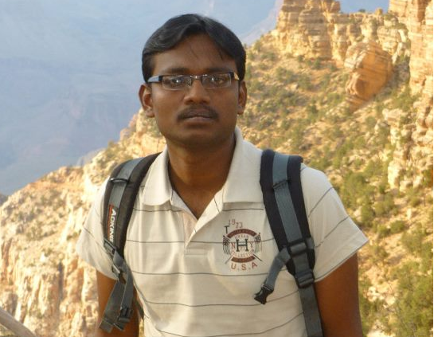
இரா.சுப்ரமணி. மூத்த மென்பொருள் வல்லுனராக ASM Technologies நிறுவனத்தில் பணி புரிந்து வருகிறேன். மதுரை க்னு/லினக்ஸ் பயனர் குழுவின் உறுப்பினர். [ http://glug-madurai.org ]
கணியம் மேன்மேலும் வளர வாழ்த்துகள்.
மின்னஞ்சல் : subramani95@gmail.com
வலைப்பதிவு : http://rsubramani.wordpress.com

பெடோரா 17 - ஒரு அறிமுகம்

மிகவும் ஆவலுடன் எதிர்பார்க்கப்பட்டு லேட்டாக வந்தாலும் லேட்டஸ்டாக வந்துள்ளது. பெடோரா 17க்கு "beefy miracle" என்ற சர்ச்சைக்குரிய அடைமொழியும் உண்டு. புதிய பெடோராவில் /lib,/lib64,/bin,/sbin பொதிகள்(folders) நீக்கப்பட்டு அவை /usr பொதியுடன் இணைக்கப் பட்டுள்ளன. பழைய பெடோரா பதிப்புகளுடன் ஒத்து இயங்க (backward compatibility) இந்த பொதிகள் symlink ஆக தரப்பட்டுள்ளன ( ls -l / ) . இந்த காரணத்தினால் பழைய பதிப்பை yum upgrade மூலம் புதிப்பிக்க விரும்புபவர்கள் சில கூடுதல் கருத்துகளை கவனத்தில் கொள்ள வேண்டும்

https://fedoraproject.org/wiki/Upgrading_Fedora_using_yum#Fedora_16_-.3E_Fedora_17 . இந்த பொதிகள் மாற்றம் "usrmove feature" என்று அழைக்கப்படுகிறது, இதைப்பற்றி மேலும் அறிய இந்த சுட்டியைப் பாருங்கள் http://www.freedesktop.org/wiki/Software/systemd/TheCaseForTheUsrMerge
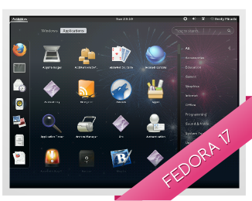

3D இயக்கி(driver) இல்லாமல் - Gnome shell

பொடோரா 17 ஜீனோம் 3.4.1 உடன் வருகிறது. கடந்த மார்ச் மாதம் வெளியிடப்பட்ட ஜீனோம் 3.4 பல புதிய திருத்தங்களை உள்ளடக்கியுள்ளது. புதிய ஜீனோம் 3D வசதி இல்லாத கணிணிகளில் மீசா 3D llvmpipe எனப்படும் இயங்கி (driver) மூலம் எந்த பிரச்சனையும் இல்லாமல் இயங்க வல்லது. ஜீனோம் எக்ஸ்டென்சன் (GNOME extensions) எனப்படும் கூடுதல் மென்பொருள் தொகுப்பு இந்த வெளியீடு மூலம் மேலும் பண்படுத்தப்பட்டுள்ளது. உங்கள் கணிணியில் ஜீனோம் எக்ஸ்டென்ஸை நிறுவ http://extensions.gnome.org/ என்ற சுட்டியை உலாவியில் பார்க்கவும்

கேடிஈ(KDE) 3.5.3 , எக்ஸ்எப்ஸீயீ(XFCE) 4.8 , லிபரி ஆபீஸ்(libreoffice) 3.5.2.1 , கிம்ப்(GIMP) 2.8 - என பல முக்கிய புதிய மென்பொருட்களை உள்ளடக்கியது இந்த புதிய வெளியீடு.

Virtualization மற்றும் cloud:

கேவியம்(KVM) மற்றும் எல்எக்ஸ்சி கண்டைனர்(LXC containers) உதவியுடன் லிப்விர்ட் சேண்ட்பாக்ஸ் (libvirt sandbox) எனப்படும் தொழில்நுட்பம் பெடோராவில் அறிமுகப்படுத்தப் பட்டுள்ளது. இதன் மூலம் ஒரு மென்பொருளை தனித்த கட்டுபடுத்தப்பட்ட தளத்தில் இயக்கும் திறனை பெடோரா தருகிறது. இதைத் தவிர, ஓப்பன் விசுவிட்சு (openvswitch) , ஓப்பன் ஸ்டாக் (openstack essex) போன்ற மென்பொருட்களும் பெடோராவில் சேர்க்கப்பட்டுள்ளன.

தட்டுகள் (Drives)

பெடோரா தற்பொழுது நீக்கக்கூடிய சேமிப்புக் கருவிகளை (removable drives) /run/media/$USER என்ற பொதியில் நிறுவுமாறு (mount) மாற்றி அமைக்கப்பட்டுள்ளது. பெடோராவின் பழைய பதிப்புகளில் இந்த நீக்கக்கூடிய சேமிப்பு கருவிகளை /media பொதியில் நிறுவுவது வழக்கமாக இருந்து வந்துள்ளது. BTRFS எனப்படும் filesystem நிறுவி (installer) தொகுப்பில் இருந்து நீக்கப்பட்டுள்ளது. பெடோரா 18ல் btrfs மீண்டும் சேர்க்கப்படும் என்று தெரிகிறது

பெடோரா லினக்ஸ் கெர்னல் 3.3.4 ஐ உள்ளடக்கியது. இந்த புதிய கெர்னல் இண்டலின் சாண்டி பிரிட்ஜ் (sandy bridge) பிராசசர்களில் மின்கலன் மின்சாரத்தை சேமிக்கும் திறமை கொண்டது. சில கெர்னல் மாடூல்கள் பிரிக்கப்பட்டு "kernel-modules-extra" என்ற பெயரில் புதிய பேக்கஜ் ஆக வெளியிடப்பட்டுள்ளது.

மல்டி சீட்(multi seat)

சிஸ்டம்டீ (systemd) எனப்படும் இனிட் சிஸ்டம் (init system) பெடோரா 15ல் அறிமுகப்படுத்தப்பட்டது. இந்த இனிட் சிஸ்டம் , தற்பொழுது "systemd-logind" என்ற லாகின் மேலாளரை (login manager) பெற்றுள்ளது. இது மல்டி சீட் எனப்படும் வசதியை பெடோராவிர்குள் கொண்டுவந்துள்ளது. இதன் மூலம் ஒரு பயனர் "docking station" ஐ பெடோரா தளம் நிறுவப்பட்டுள்ள கணிணியுடன் இணைத்தவுடன் , சிஸ்டம்டீ புதிய திரையில் லாகின் திறையை (login screen) செலுத்திவிடும். இதன் மூலம் பல பயனர்கள் , பல திரைகளில் பெடோராவை தங்கு
தடையில்லாமல் இயக்க முடியும். (docking station: http://plugable.com/products/UD-160-A/ )

இதைத் தவிர

1. GPT தற்பொழுது 2TB க்கு அதிகமாக வந்தட்டு உள்ள கணிணிகளில் மட்டும் நிறுவப்படும் (சில கணிணிகளில் இந்த GPT பார்சியன் மேசை(partition table) சிக்கல்களை உண்டாக்கியது குறிப்பிடத்தக்கது.)
2. GCC கம்பைலர் (compiler) 4.6 ல் இருந்து 4.7க்கு புதுப்பிக்கப் பட்டுள்ளது. பெடோராவின் அனைத்து மென்பொருட்களும் 4.7 கம்பைலரில் மறுகட்டமைப்பு (recompile) செய்யப் பட்டுள்ளது.
3. பெடோராவை தற்பொழுது இண்டல் ஆப்பிள் (interl -mac's ) கம்ப்யூட்டர்களில் நேரடியாக இயக்க முடியும்
4. பாண்ட் டிவிக் டீல், (font-tweak tool) ஜீனோம் பாக்ஸஸ் (gnome-boxes) போன்ற புதிய மென்பொருட்களும் உள்ளடக்கப்பட்டுள்ளன.

முடிவு

பெடோரா தளம் பல புதிய தொழில்நுட்பங்களை உள்ளடக்கியுள்ளது. ஜீனோம் 3.4 பயனர்களின் வரவேற்பை பெறும் என்று எதிர்பார்க்கப் படுகிறது. பெடோரா லினக்ஸ் பல புதிய தொழில்நுட்பங்களை தத்தெடுப்பதில் முன்னோடி என்னும் கூற்றுக்கு பெடோரா 17 ஒரு சான்று.

பெடோரா, ஆர்வலர்களால் தமிழ் மொழியிலும் மொழிபெயர்க்கப்பட்டுள்ளது. தமிழ் பயனர்களுக்கான மடல் குழுமத்தில் சேர்ந்து நீங்களும் தமிழ் மொழிபெயர்ப்பில் பங்கேற்கலாம்
https://lists.fedoraproject.org/mailman/listinfo/tamil-users
https://fedora.transifex.net/projects/p/fedora/language/ta/
மேலும் இந்த பெடோரா வெளியீட்டை பற்றி அறிய, கீழ்கண்ட சுட்டிகளை பார்க்கவும்,

Gnome 3.4 வெளியீட்டு குறிப்புகள்: http://library.gnome.org/misc/release-notes/3.4/
சாமானிய மேசை கணிணீ பயனர்களுக்கான குறிப்புகள் https://docs.fedoraproject.org/en-US/Fedora/17/html/Release_Notes/sect-Release_Notes-Changes_for_Desktop.html


கணிணி மேலாளர்களுக்கான குறிப்புகள்
https://docs.fedoraproject.org/en-US/Fedora/17/html/Release_Notes/sect-Release_Notes-Changes_for_Sysadmin.html

F17 Feature List: https://fedoraproject.org/wiki/Releases/17/FeatureList
F18 Planned Feature List: https://fedoraproject.org/wiki/Releases/18/FeatureList
Official release commentary (DVD extras style): https://www.youtube.com/watch?v=dmWdYJTsKb

அருண் S.A.G

வலை : http://zer0c00l.in

மின்னஞ்சல் : sagarun@gmail.com
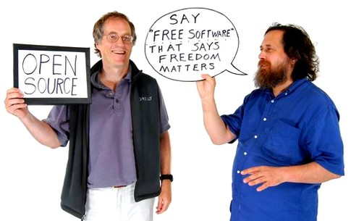
சுதந்திர மென்பொருள் மற்றும் திறந்த மூல மென்பொருள் - வித்தியாசம்
"கட்டற்ற மென்பொருள் கருத்தியல் பற்றிய ஒரு கலந்துரையாடல்" என்ற தலைப்பில் "ப்ரீ சாப்ட்வேர் பௌண்டேஷன் தமிழ்நாடு"வின் மின்னாடல் குழுவில் இருந்து ஒரு இழையின் மொழி பெயர்ப்பு.
அன்புள்ள நண்பர்களே,
உங்களுக்கு முன்பே, கட்டற்ற/சுதந்திர மென்பொருள் மற்றும் திறந்த மூல மென்பொருள் பற்றிய வித்தியாசம் தெரிந்திருக்கலாம், இதை பற்றி நான் எளிமையாக ஏன் இந்த வித்தியாசம் மிக முக்கியம் என்று என்னுடைய கருத்துகளை பகிர்ந்துகொள்கிறேன்.
அடிப்படையில் கட்டற்ற/சுதந்திர மென்பொருள் [ Free Software ] தன் வழியில் வரும் அனைத்து மென்பொருளும் கட்டற்று இருக்கவேண்டும் என்று வலியுறுத்துகிறது, ஆனால் திறந்த மூல மென்பொருள் [Open Source Software ] தன் வழி வரும் மென்பொருள் கட்டுபடுத்துத்தபடுவதை அனுமதிக்கிறது.
இதனால் என்ன?
திறந்த மூல மென்பொருள் அதன் வழி வரும் மென்பொருள் பகிர்வை நிறுத்தும் சாத்தியத்தை உருவாக்குகிறது. இது திறந்த மூல மென்பொருள் கருத்தியல் அனுமதிப்பதால் நிகழ்வதாகும். இதே கட்டற்ற மென்பொருள் கருத்தியலை கொண்டு உருவாக்க பட்ட உரிமத்தின் படி, அதன் வழி வரும் மென்பொருளின் பகிர்வை எந்த வகையிலும் நிறுத்தமுடியாது.
திறந்த மூல மென்பொருள் மூலம், ஒரு சமூகத்தால் உருவாக்கபட்ட ஒரு திட்டத்தை கட்டுப்படுத்தி, வர்த்தக நோக்குடன் அந்த திட்டத்தின் பலன்களை சமுகத்திற்கு சரியாக சென்றடையாமல் செய்ய இயலும். திறந்த மூல மென்பொருளின் கருத்தியல் இந்த செயலை அனுமதிக்கிறது. இது சுதந்திர அறிவு பரிமாற்றத்தை கட்டுப்படுத்தும் செயலாக உருமாறுகின்றது.
இங்கே குறிப்பிட வேண்டியது என்னவென்றால், ஒருவரால் கட்டற்ற மென்பொருள் மூலம் பணம் பெற முடியும் அதே சமயம் மக்கள் மற்றும் சமூகத்துக்கு சொந்தமான சுதந்திர அறிவு பரிமாற்றமும் தடையின்றி நடைபெறும்.
உங்கள் எல்லோருக்கும் கட்டற்ற மென்பொருள் இயக்கம், இருகின்றது என்ற காரணம் தெரிந்திருக்கும். அது சுதந்திர அறிவு பரிமாற்றத்தை கட்டுபடுத்தும் தனியுரிமை மென்பொருளுக்கு ஒரு மாற்றாக உள்ளது. ஆனால் மேலே கூறப்பட்ட விளக்கங்களை பார்க்கும்போது, திறந்த மூல மென்பொருள் பின் நாட்களில் தனியுரிம மென்பொருளின் புதிய உருவாக மாற வாய்ப்புள்ளதாக உணர்கிறேன்.
இப்போதைக்கு தனியுரிமை மென்பொருள் அளவுக்கு திறந்த நிலை மென்பொருள் தீமை விளைவிக்கக்கூடியது இல்லை. ஆனால் வருங்காலத்தில் தனியுரிமை மென்பொருட்கள் தன் முக்கியத்துவத்தை இழக்கும்போது, திறந்த மூல தொழில்நுட்பம், சுதந்திர அறிவு பகிர்விற்கு பெரும் இடையுறாக இருக்கும். அதனால் தான் திறந்த மூல மென்பொருளை “வருங்கலத்தின் தனியுரிம மென்பொருள்” என்று குறிப்பிடுகிறேன்.
சமுகத்தில் எதெல்லாம் அறிவின் இயற்கையான பரவலை தடுக்கிறதோ அது சமுதாயத்திற்கு தீமையனதாக மாறுகின்றது. மாணவராக, ஆசிரியராக, பணியாளராக மற்றும் சீரமைப்பாளராக தொழில்நுட்பத்தில் சிறந்து விளங்கும் நாம், இந்த விஷயத்தில் ஒரு நிலைப்பாட்டை எடுப்பது நம் கடமையாகும்; அந்த நிலைப்பாடு மக்களின் பக்கம், சமுதாயத்தின் பக்கம் மற்றும் சுதந்திர அறிவு பரிமாற்றத்தின் பக்கம் இருக்கவேண்டும்.
இந்த சூழலில், நாம் மற்றொரு சொல்லான கட்டற்ற மற்றும் திறந்த நிலை மென்பொருள்(FOSS) பற்றி ஆலோசிப்போம்.
பலர் FOSS என்னும் சொல்லை ஒரு சமரசமாக பயன்படுத்துகிறார்கள். இதை பயன்படுத்துவதன் மூலம் இருதரப்பையும் திருப்திபடுத்த நினைக்கின்றனர். ஆனால், கட்டற்ற மென்பொருள் மற்றும் திறந்தநிலை மென்பொருள் அடிப்படையில் வேறுபட்ட பொருள் கொண்டது. இரண்டையும் ஒன்றாக சேர்ப்பது என்பது அர்த்தமற்ற ஒன்று. சமுதாயத்தை வழிநடத்தும் ஒவ்வொரு சீரமைபாளரும், தாங்கள் உபயோகிக்கும் வார்த்தைகளை கவனமாக தேர்வு செய்ய வேண்டும் என்பது அவர்களின் கடமை, ஏனெனில் அவைகளே அந்த சமுதாயத்திற்கு வழிகாட்டும் வரையறையாகின்றன. நாம் FOSS என்னும் சொல்லை பயன்படுத்துவதனால், மக்களை குழப்பிக்கொண்டிருக்கிறோம். இது அவர்களை தவறாக கட்டற்ற மென்பொருள் மற்றும் திறந்தநிலை மென்பொருள் ஆகிய இரண்டும் ஒன்று என எண்ண வைக்கிறது.
ஆகையால் கட்டற்ற மென்பொருள் மட்டுமே, அறிவு சமுகத்தை சார்ந்தது என்ற நிலைப்பாட்டை நினைவில்கொள்வோம்.
மொழி பெயர்ப்பு: அருண் பிரகாஷ், செயற்குழு உறுப்பினர், ப்ரீ சாப்ட்வேர் பௌண்டேஷன் தமிழ்நாடு
மூலம்: http://fsftn.org/pipermail/mailinglist_fsftn.org/2012-May/001276.html
இதை போன்ற கலந்துரயாடல்களில் பங்குபெற "ப்ரீ சாப்ட்வேர் பௌண்டேஷன் தமிழ்நாடு"வின் மின்னாடல் குழுவில் இணையவும்.
www.fsftn.org
சொல் களஞ்சியம் :
கட்டற்ற/சுதந்திர மென்பொருள் : Free Software
கருத்தியல் : Ideology
ப்ரீ சாப்ட்வேர் பௌண்டேஷன் தமிழ்நாடு : Free Software Foundation, Tamil Nadu
மின்னாடல் குழு: Mailing List
இழை: Thread
திறந்த மூல மென்பொருள் : Open Source Software
வழியில் வரும்: Derivative
தனியுரிம மென்பொருள் : Proprietary software

IRC என்றால் என்ன? - ஒரு அறிமுகம்
இணையம் தொடங்கிய காலத்தில் இருந்து இன்று வரை மிக பிரபலமாக இருக்கும் ஒரு தொடர்பு முறையை தான் IRC (இன்டர்நெட் ரிலே சாட்) என்று கூறுகிறார்கள். அப்பிடி இதில் என்ன தான் இருக்கிறது என்று கேட்கிறீர்களா? வாருங்கள் அதையும் பார்த்துவிடலாம்.
IRC என்றால் என்ன?
1980 களில் தொடங்கப்பட்ட தொலைதொடர்பு முறை தான் இந்த IRC . அன்று முதல் இன்று வரை இது பல பயனர்களை ஒருவருக்கொருவர் தொடர்புகொள்ள உதவுகிறது. இந்த தொடர்பு முறை பொதுவாகவோ அல்லது தனிப்பட்ட முறையிலோ இருக்கலாம். இன்று, IRC யில் பல்வேறு புதிய அம்சங்கள் சேர்க்கப்பட்டுள்ளன. உள்நுழைவு, மறையாக்கம் என புதுப்புது அம்சங்கள் நிறைந்த சேவையாக இந்த IRC உருமாறியுள்ளது.
யார் IRC யை பயன்படுத்துகிறார்கள்?
IRC கண்டுபிடிக்கபட்டு பல வருடங்கள் ஆனாலும், இன்று வரை அது புழக்கத்தில் தான் உள்ளது. தங்களை போன்ற விருப்பு வெறுப்புகளை கொண்ட மற்ற நபர்களை சந்தித்து பேச IRC ஒரு அருமையான தளத்தை அமைத்து தருகிறது. IRC கிளையன் வழங்கன் (Client - Server ) முறையை பயன்படுத்தி நம்மை அரட்டை அடிக்க வைக்கிறது.
கிளையன் (Client ) என்றால் யார்?
ஒரு IRC சர்வர் உடன் எப்போது உங்களை நீங்கள் இணைத்து கொள்கிறீர்களோ அப்போதே நீங்கள் ஒரு client ஆகிறீர்கள். அவ்வாறு ஆன பின் அந்த சர்வர் இல் இருக்கும் மற்ற client களுடன் நீங்கள் தொடர்பு கொள்ளலாம்.
வழங்கன் (server ) என்றால் யார்?
அனைத்து client களையும் இணைத்து ஒரு அரட்டை அரங்கத்தை (chat session ) ஐ நடத்தும் கருவி தான் இந்த சர்வர். IRC யில் சர்வர் இல்லாமல் நீங்கள் client களுடன் நேரடியாக தொடர்பு கொள்ள முடியாது.
Pidgin பதிவிறக்கம் செய்யலாம்
Pidgin என்பது ஒரு எளிய IRC client . அதனை பதிவிறக்கம் செய்து நிறுவுங்கள். பதிவிறக்கம் செய்ய இந்த லிங்க் http://www.pidgin.im/download ஐ சொடுக்குங்கள். அதனை நிறுவ, பதிவிறக்கம் செய்யப்பட்ட file ஐ சொடுக்குங்கள். பின், அதனை நிறுவுங்கள்.
Pidgin நிறுவிய பின் அதனை configure செய்ய வேண்டும்.
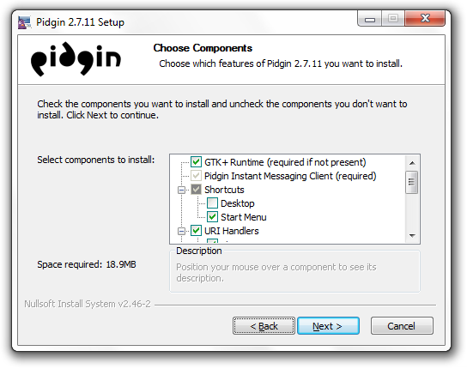
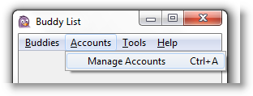
Pidgin ஐ துவங்குங்கள். Accounts tab இற்கு சென்று "Manage Accounts " கிளிக் செய்து Add கிளிக் செய்யுங்கள். உங்களிடம் ஏற்கனவே பயனர்பெயரும் கடவுச்சொல்லும் இருந்தால் அதனை கொடுங்கள் இல்லை என்றால் கடவுச்சொல் தராமல் வெறும் username மட்டும் கொடுத்து "add " பட்டன் ஐ சொடுக்குங்கள். நீங்கள் கொடுத்த பயனர்பெயர் ஏற்கனவே உபயோகத்தில் இருந்தால் /nick "விருப்பப்பட்ட பெயர்" என்ற command ஐ கொடுத்து பயனர்பெயரை மாற்றுங்கள்.
பயனர்பெயரை தேர்ந்து எடுத்தை பின் அதனை நீங்கள் பதிவு செய்ய வேண்டும். அதனை செய்ய பின்வரும் இந்த command ஐ அளிக்க வேண்டும்.
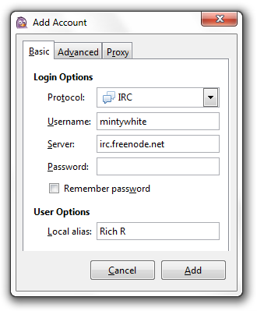
/msg NickServ REGISTER your_password email@address.com
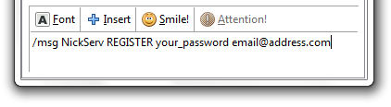
your _password என்ற இடத்தில் உங்களது கடவுச்சொல்லையும் email@address.com என்ற இடத்தில் உங்களது email முகவரியையும் அளிக்கவேண்டும். அவ்வாறு அளித்த பின் நீங்கள் உங்களது email inbox ஐ பார்க்க வேண்டும். Nickserv விடம் இருந்து வந்திருக்கும் email ஐ திறந்து அதில் உள்ள command line ஐ copy செய்து கொள்ளுங்கள். பின் அந்த line ஐ Nickserv இல் paste செய்யுங்கள். அவ்வாறு செய்த பின் நீங்கள் பதிவுபெற்ற user ஆகிவிடுவீர்கள்.
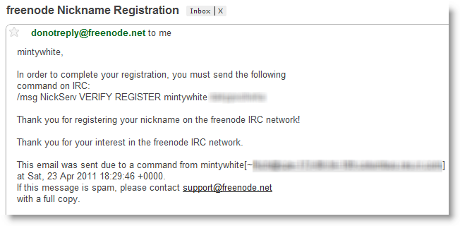
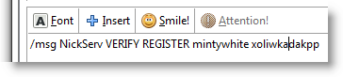
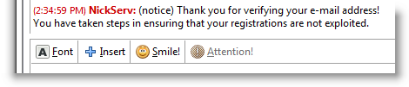
நீங்கள் முதலில் கடவுச்சொல் தராமல் உள்ளே வந்து இருந்தால், மறுபடியும் Accounts > Manage Accounts > add இற்கு சென்று உங்களது புதிய பயனர்பெயர் மற்றும் கடவுச்சொல்லை அளிக்க வேண்டும்.
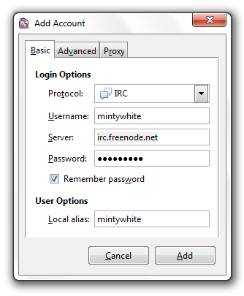
இதன் பின் நீங்கள் முதலில் கொடுத்து இருந்த account ஐ அளித்து விடலாம்.
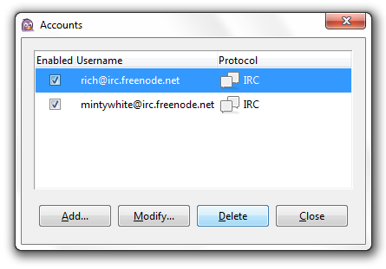
இவ்வாறு அளிக்கா விட்டால், ஒவ்வொரு முறையும் “/msg NickServ IDENTIFY your_password” என்ற command ஐ அளித்து தான் நீங்கள் IRC யை தொடக்க முடியும்.
ஒரு IRC நெட்வொர்க்கில் இணைவது எப்படி?
ஒரு IRC நெட்வொர்க்கில் ஒன்றுக்கு மேற்பட்ட அலைவரிசைகள் (channels ) இருக்கும். ஒரு நெட்வொர்க் ஐ நிறுவ IRC சர்வர் தேவைபடுகிறது. ஒரு தனிப்பட்ட ஆர்வத்தை கொண்ட மக்களை ஒன்றாக இணைத்து பேச வைக்கும் குழுக்கள் தான் இந்த channels . இதை போன்று பல்லாயிர சேனல்கள் ஒரு IRC நெட்வொர்க்கில் இருக்கலாம்.
ஒரு IRC நெட்வொர்க்கில் இணைய அதன் address ஐயும் Port Number ஐயும் நீங்கள் அறிந்திருக்கவேண்டும். அப்பிடிப்பட்ட நெட்வொர்க் ஐ கண்டுபிடித்தபின் உங்கள் client ஐ கொண்டு நீங்கள் இணைந்துகொள்ளலாம்.
ஒரு எடுத்துகாட்டை பாப்போம்.
1 . முதலில், இங்கே இருக்கும் சிறந்த IRC நெட்வொர்க் களை பற்றி பாருங்கள்.
2 . நான் அதில் "freenode " என்ற நெட்வொர்க் ஐ தேர்ந்து எடுத்துக்கொண்டேன்.
3 . அதன் address ஐயும் Port Number ஐயும் பார்த்து விட்டு எனது IRC client இல் அவற்றை சேர்த்து கொண்டேன்.
4 . இதே காரியத்தை நீங்கள் /SERVER irc.freenode.net என்ற command ஐ உபயோகித்தும் செய்யலாம். (irc.freenode.net என்ற இடத்தில உங்களது server address ஐ அளிக்க வேண்டும்)
5 . இவ்வாறு செய்து ஒரு நெட்வொர்க்கில் இணைந்த பின் நீங்கள் command களை கொடுக்க தொடங்கலாம்.
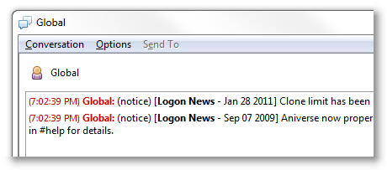
ஒரு IRC சேனலில் சேருவது எப்படி?
ஒரு Yahoo messenger இல் வரும் chat room களை போன்றது தான் இந்த சேனல்கள். அது அப்பிடியே chat room களை போன்றது என்றும் சொல்லிவிட முடியாது. எனவே நாம் அதனை மக்கள் தொடர்பு கொள்ளும் இடமாக கருதலாம்.
ஒரு நெட்வொர்க்கில் இணைந்த பின் நீங்கள் அதில் உள்ள சேனல்களில் சேரலாம். அவ்வாறு செய்ய பின்வரும் command ஐ கொடுங்கள்.
/list
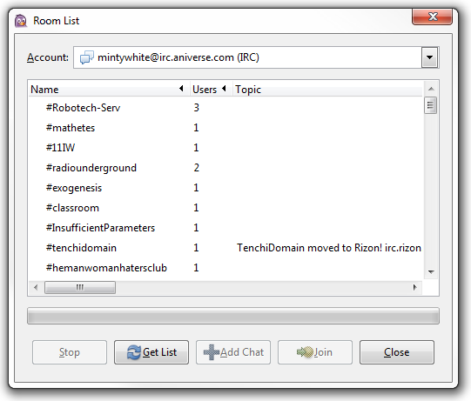
அவ்வாறு செய்த பின் அந்த நெட்வொர்க்கில் உள்ள அனைத்து சேனல்களையும் நீங்கள் பார்க்கலாம். எந்த சேனலில் சேர உங்களுக்கு விருப்பமோ அதனை select செய்து "join " பட்டன் ஐ சொடுக்கவும்.
சில உபயோகமான தகவல்கள்
ஒரு வழியாக ஒரு IRC சேனலில் சேர்ந்து விட்டீர்கள். இதன் பின் என்ன செய்வது? பின் வரும் தகவல்களை படித்து சற்று தெளிவு பெறுங்கள்.
1 . ஒரு நெட்வொர்க்கில் சேர்ந்த பின் அதன் வழிமுறைகளை பற்றியும் விதிகளை பற்றியும் தெரிந்து கொள்ளுங்கள். இவற்றை நீங்கள் மீறினால் அந்த சேனலில் இருந்து நீங்கள் தடை செய்யப்படலாம்.
2 . IRC இல் நீங்கள் யார் என்று தெரியாத காரணத்தினால் அதை தவறாக பயன் படுத்தாதீர்கள். விதிகளுக்கு உடன்பட்டு நடந்து கொள்ளுங்கள்.
3 . எந்த காரணத்திற்காகவும் விதிகளை மீறி தவறான முறையில் நடந்து கொள்ளாதீர்கள்.
4 . தேவை இல்லாமல் தவறான தகவல்களை பரப்பாதீர்கள்.
5 . மற்றவர்களின் தனிமையை மதியுங்கள். யார் என்றே தெரியாமல் அவர்களுக்கு அழைப்பு விடாதீர்கள்.
6 . தேவை இல்லாமல் உங்களது தனிப்பட்ட தகவல்களை மற்றவர்களிடம் பகிர்ந்து கொள்ளாதீர்கள்.
சில முக்கியமான command கள்
IRC யில் எந்த ஒரு command ஐ அளித்தாலும் அதற்கு முன் ஒரு " / " குறியை அளிக்கவேண்டும். /nick username பயன்படுத்தி உங்களது பயனர்பெயரை மாற்றி கொள்ளலாம். /msg recipient பயன்படுத்தி எந்த ஒரு நபருக்கும் உங்களது செய்தியை அனுப்பலாம். எடுத்துகாட்டு, /msg NickServ IDENTIFY your_password
/list பயன்படுத்தினால் உங்களது நெட்வொர்க்கில் உள்ள அணைத்து சேனல்களையும் பார்க்கலாம். பயன்படுத்தி ஒரு சேனலில் சேரலாம்.
பிற command கள்
/help பயன்படுத்தி எந்த ஒரு சந்தேகத்தையும் தீர்த்து கொள்ளலாம். /away I am away என்ற command ஐ உபயோகித்தால் நீங்கள் வெளியே இருக்கிறீர்கள் என்பதை மற்றவர்கள் தெரிந்துகொள்வார்கள். "I am away"என்ற செய்திக்கு பதிலாக நீங்கள் எந்த செய்தியை வேண்டுமானாலும் தரலாம்.
/quit அளித்தால் நீங்கள் அந்த நெட்வொர்க் ஐ விட்டு வெளியே வரலாம்.
இதன் பிறகு என்ன? IRC ஐ பற்றி தேவையான முக்கியமான தகவல்களை பற்றி தெரிந்து கொண்டீர்கள் அல்லவே? அதை உபயோகித்து பார்கலாமே!

ஸ்ரீராம் இளங்கோ

காரைக்குடியில் பிறந்து, தமிழுடன் வளர்ந்து, சிதம்பரத்தில் வாழ்ந்து கொண்டிருக்கும் 19 வயது பொறியியல் மாணவன். எனக்கு மொழிகள் மேல் அலாதி பிரியம் உண்டு. ஆங்கிலத்தை நான் சுவையான மொழியாக கருதினாலும் எனக்கு பேச சொல்லி கொடுத்த தமிழை ஒரு போதும் மறந்தது இல்லை.
இணையத்தில் என் தாய்மொழி இரண்டவது பிறப்பை சந்தித்து கொண்டிருக்கிறது. அதில் ஒரு சிறு துரும்பாக இருக்க வேண்டும் என்று எண்ணி துணிகிறேன்.
எனது வலைத்தளம் - www.sriramilango.co.nr
மின்னஞ்சல் : sriram.04144@gmail.com

கைலோ Kylo - தொலைக்காட்சிக்கான இணைய உலாவி பொதுச் சொத்தாகிறது
- சுகந்தி வெங்கடேஷ்
மேமாதம் பதினைந்தாம் நாள் அமெரிக்க நகரமான ராக்விவில்லிலிருந்து ஹல்க்ரெஸ்ட் லேப் hillcrestlabs நிறுவனம் அறிவித்து இருப்பதாவது,"கைலோ "Kylo தொலைக்காட்சிக்கான இணைய உலாவி என்ற இணைய உலாவியின் மூலக் குறியீடுகளை திறவூற்று மென்பொருள் படைப்பவர்களிடம் கொடுத்துள்ளது. பல விருதுகளைப் பெற்ற கைலோ இணைய உலாவி இலவசமாகக் கிடைக்கிறது. மோசில்லா இணைய உலாவியை அடிப்படையாக் கொண்ட கைலோ ஒரு சிறந்த தொலைக் காட்சி உலாவியாகும். இணையத்துடன் இணைக்கப்படும் வசதிகள் உள்ள தொலைக்காட்சிகாட்சிப் பெட்டிகளில் ஃப்ரீஸோர்ஸ் எனும் சுட்டி கொண்டி இணையத்தை உலா வரலாம் இணையத்தில் கிடைக்கும் காணோளிகளைத் தொலைக்காட்சியில் காணலாம். மேலும் பல இணைய விளையாட்டுக்களை தொலைக் காட்சியிலேயே விளையாடலாம். கைலோ இணைய உலாவி மூலம் ஒரு தொலைக் காட்சிப் பெட்டி ஒரு கணினியாகவும் செயல் படுகிறது.தற்போது மைக்ரோசாப்ட் விண்டாசிலும் ஆப்பிள் கணினிகளிலும் கைலோ செயல் படுகிறது.


கைலோவின் மூலக் குறியீடுகள் மோசில்லாவின் பொதுவுடமை உரிமம் இரண்டை அடிப்படையாக்க் கொண்டு வெளியிடப்படுகிறது. மென்பொருள் பொறியாளர்கள் கைலோவை இன்னும் மேம்படுத்தவும், இன்னும் பல உக்திகளை இணைத்து கைலோவை சிறப்படைய வைக்க முடியும் என்று ஹில்க்ரெஸ்ட் நிறுவத்தினர் நம்புகின்றனர்.விலை கொடுத்து வாங்கும் வியாபார உரிமம் இல்லாமலேயே மூலக் குறியீடுகளை நகலெடுக்கவோ, மற்றவர்களுடன் பகிர்ந்து கொள்ளவோ முடியும். கைலோ எதிர்காலத்தில் ஆக்கமான வளர்ச்சி பெற ஹில்க்ரெஸ்ட் நிறுவனமும் எல்லா உதவிகளையும் செய்வதோடு கணினிப் பொறியாளர்களுக்குத் தேவையான உதவிகளையும் செய்யக் காத்திருக்கிறது. திறவுற்று ஆர்வலர்களிடம் கைலோவை ஒப்படைப்பது மூலம் இன்னும் புதிய கண்டுபிடிப்புகளினால் இந்தத் தொலைக்காட்சி இணைய உலாவி இன்னும் மெருகேற்றப் படலாம் என்று நம்பப் படுகிறது. தொலைக்காட்சிக்கென்றே தயாரிக்கப்பட்டிருக்கும் இந்த இணைய உலாவியில் காணொளி காண்பதற்கென்றெ அதிகமான இடம் ஒதுக்கப் பட்டுள்ளது. பெரிய எழுத்துருக்கள்,தொடர்புச் சுட்டிகள் மூலம் தொலைக் காட்சி வழி இணைய உலா எளிதானதாகவும், கண்களுக்கு சோர்வைத் தரா வண்ணமும் அமைக்கப்பட்டுள்ளன. இதனாலேயே கைலோ மற்ற இணைய உலாவிகளிலிருந்து வேறுபட்டு இருக்கிறது. திரையிலே தெரியும் விசைப் பலகை வழியாக பயனீட்டாளர்கள் கைலோவைப் பயன் படுத்துவதற்கும் வழி இருக்கிறது.

கைலோ ஒழுங்காக செயல் பட ஃப்ரிஸ்பேஸ் என்ற சுட்டித் தேவைப்படுகிறது. இன்று தொலைக்காட்சியை இணைய உலாவிற்கு என்று பயன் படுத்தும் நிறுவனங்களான சோனி, ரோக்கு, லாஜி டெக்ஸ், எல்.ஜி எலெக்ட்ரானிக்ஸ் போன்ற நிறுவனங்கள் பயன் படுத்துகின்றன. மேலும் விபரங்களுக்கு www.hillcrestlabs.com என்ற இணையத் தளத்தை அணுகவும்.
கைலோ திறவுற்றாளர்களின் கைகளில் தவழுவதால் மெள்ள மெள்ள இணைய உலாவிகளின் சரித்திரம் புதிதாய் உருவாக்கப்படலாம் என்று நம்பப்படுகிறது, கைலோ வளர்ச்சி பெற்றால் கணினி இல்லாமலே ஒருவரால் இணையத்தை எளிதாக உலாவர இயலும். அலைபேசிகளுக்குள் கணினிகள் ஒளிந்து இருப்பது போல தொலைக் காட்சிப் பெட்டிகளும் கணினிகளாகவும் செயல் படும் நாள் வெகு தூரத்தில் இல்லை.

LESS – CSS - விழுதொடர் நடைதாள் மொழி

CSS எனப்படும் விழுதொடர் நடைதாள் மொழி (Cascading Style Sheets) பற்றிப் பலரும் அறிந்திருக்க வாய்ப்பு உண்டு. இணையத்தின் ஆஸ்தானக் குறியீட்டு மொழியாக மீயுரைக் குறியீட்டு மொழி (HTML) விளங்குவதைப் போல, இணையத்தின் ஆஸ்தான ஒப்பனையாளர் நமது CSS தான். மிகவும் எளிமையான மொழிதான் என்றாலும், தனக்கென பல வறையரைகளைக் கொண்டது CSS. எடுத்துக்காட்டாக, இம்மொழியில் மாறிகள் (variables) இல்லை. இணையதளம் பெரிதாக வளரும்போது CSS நிரல்களைப் பராமரிப்பது கடினமாகிவிடலாம். இதுபோன்ற பல குறைபாடுகளைப் போக்கி, அதே நேரம் CSS-ன் எளிமையையும் பாதுகாத்து, இணைய வடிவமைப்பாளர்களின் பணியை எளிதாக்குகிறது LESS என்னும் நடைதாள் மொழி.

இது CSS-ற்கு பல புதிய வசதிகளைச் சேர்க்கும் ஒரு மேம்பாடுதானே அன்றி, CSS-ற்கான மாற்றுமொழி அல்ல. அதாவது, இதுவரை நீங்கள் எழுதிவந்த CSS எதையும் மாற்றி எழுத வேண்டிய அவசியம் இல்லை. லெஸ் பயன்படுத்த ஒரே ஒரு ஜாவாஸ்க்ரிப்ட் கோப்புதான் தேவை. அதை இங்கே [ http://lesscss.googlecode.com/files/less-1.3.0.min.js ] பெற்றுக் கொள்ளலாம்.
இப்போது, கீழ்க்காணும் இரண்டு வரிகளை உங்கள் வலைப்பக்கத்தின் <head>-ல் சேர்க்கவும்:
<link rel="stylesheet/less" type="text/css" href="styles.less">
<script src="less.js" type="text/javascript"></script>
இங்கு <link>-ன் rel பண்பு கவனிக்கத்தக்கது. CSS கோப்புகளை இணைப்பதுபோல் அல்லாமல், லெஸ் கோப்பினை இணைக்கும்போது, இறுதியில் /less சேர்க்கவேண்டியது அவசியம். மேலும், லெஸ் கோப்புகளுக்கு அடுத்ததாகவே less.js கோப்பை இணைக்க வேண்டும்.
இப்போது, less.js -ல் உள்ள நிரல் இணைக்கப்பட்ட லெஸ் கோப்புகளைப் CSS-ஆக மாற்றி உலாவியிடம் கொடுக்கும், உலாவி எப்போதும்போல CSS-ஐ கையாளும். மாறாக, வழங்கியிலேயே லெஸ்ஸை CSS-ஆக மாற்றியும் அனுப்பலாம். இது வலை உலாவியின் பளுவைக் குறைப்பதோடு, ஜாவாஸ்க்ரிப்ட் முடக்கப்பட்டிருக்கும் சூழலிலும் வேலை செய்யும். வழங்கியில் லெஸ் நிறுவ NPM (Node Package Manager) தேவை.

மாறிகள் (Variables)
வலைத்தளங்களில் color palette எனப்படும் நிறத்தட்டுகள் பயன்படுத்தப்படுவது (ஒன்றுடன் மற்றொன்று இயைந்து அழகாய்த் தோன்றக்கூடிய நிறங்களைத் தேர்ந்தெடுத்து, அந்தக் குறிப்பிட்ட சில நிறங்களை மட்டுமே பயன்படுத்துவது) வழக்கம். இத்தகைய சூழல்களில் அந்த நிறங்களை மாறிகளாக சேமித்துக் கொள்வது மிகவும் எளிமையாக இருக்கும். இல்லையெனில் ஒவ்வொரு முறை நிறங்களைப் பயன்படுத்தும்போதும், அவற்றிற்கான அறுபதின்ம (hexadecimal) குறியீடுகளை நினைவில் வைத்துக் கொள்ளவோ காபி-பேஸ்ட் செய்யவோ வேண்டும்.
இதேபோல் வலைப்பக்கத்தின் வடிவமைப்பிலும் குறிப்பிட்ட நீள அகலங்களைப் பயன்படுத்துவது முறை (grids).

எடுத்துக்காட்டு
@blue: #049cdb;
@green: #46a546;
@red: #9d261d;

@gridColumns: 12;
@gridColumnWidth: 60px;
@gridGutterWidth: 20px;

மிக்ஸின்கள் (Mixins)
ஒரு ruleset-ன் விதிகளை இன்னொரு ruleset-ல் பயன்படுத்த வழிசெய்கிறது மிக்ஸின்கள்.

எடுத்துக்காட்டு
.bordered {
border-top: 1px solid black;
border-botton: 1px solid gray;
}

.someClass {
.bordered;
/* Some other style */
}
மிக்ஸின்களைப் பிறமொழிகளில் உள்ள function-களைப் போலவும் பயன்படுத்தலாம். திரும்பத் திரும்பச் செய்யவேண்டிய ஒரே மாதிரியான வேலைகளை இதன்மூலம் எளிதாகச் செய்யலாம்.

எடுத்துக்காட்டு
.border-radius(@radus: 5px) {
-webkit-border-radius: @radius;
-khtml-border-radius: @radius;
-moz-border-radius: @radius;
border-radius: @radius;
}

.someClass {
.border-radius(6px);
/* Some other style */
}

உள்ளடக்கபட்ட விதிகள் (Nested Rules)
ஒரு CSS-selector-ற்கான விதிகளை எழுதிய பிறகு, அதற்குள் இருக்கும் மற்ற selector-களுக்கான விதிகளைக் குறிப்பிட CSS-ல் கீழ்க்கண்டவாறு எழுதுவோம்.
#header {
...
}

#header .logo {
...
}
இதை லெஸ்ஸில் இன்னும் எளிதாக எழுதலாம்.
#header {
...
.logo {
...
}
}

செயல்பாடுகள் (Operations)
எண்களை மட்டுமல்லாமல் நிறங்களையும் நீள அகலங்களையும் (1px, 2cm போன்றவை) கூட்டல், கழித்தல், பெருக்கல், வகுத்தல் என அனைத்தும் செய்ய முடியும்.

எடுத்துக்காட்டு
@base_margin: 10px;
@double_margin: @base_margin * 2;

@full_page: 960px;
@half_page: @full_page / 2;

@base_color: #550;
@dark_color: @base_color + #333;

நிறச் செயல்பாடுகள்
நிறங்களை ஒன்றுடன் ஒன்று கூட்டுவதும் கழிப்பதும் மட்டுமில்லாமல், லெஸ் நிறங்களுக்கான கீழ்க்காணும் பயனுள்ள கட்டளைகளையும் நமக்குத் தருகிறது.
lighten(@color, 10%); // a color 10% *lighter* than @color
darken(@color, 10%); // a color 10% *darker* than @color
saturate(@color, 10%); // a color 10% *more* saturated than @color
desaturate(@color, 10%); // a color 10% *less* saturated than @color
fadein(@color, 10%); // a color 10% *less* transparent than @color
fadeout(@color, 10%); // a color 10% *more* transparent than @color
fade(@color, 50%); // @color with 50% transparency
spin(@color, 10); // a color with a 10 degree larger hue than @color
spin(@color, -10); // a color with a 10 degree smaller hue than @color
mix(@color1, @color2); // a mix of @color1 and @color2

ஜாவாஸ்க்ரிப்ட் கட்டளைகள்
ஆம், CSS-க்குள் ஜாவாஸ்க்ரிப்ட் பயன்படுத்த முடியும்.

எடுத்துக்காட்டு
@string: `'howdy'.toUpperCase()`; /* @string becomes 'HOWDY' */

@string: 'howdy';
@var: ~`'@{string}'.topUpperCase()`; /* becomes 'HOWDY' */

@height = `document.body.clientHeight`;

இன்னும் பல...
இன்னும் பல வசதிகளைத் தருகிறது லெஸ். இதைவிட்டு இன்னும் வெறும் CSS-ஐ பயன்படுத்திக்கொண்டிருந்தால் எவ்வளவு நேரம் வீணாகும் என்பதை யோசியுங்கள். LESS-ஐ கொண்டு உருவாக்கபட்ட படைப்புகளுள் குறிப்பிடத்தக்கது ட்விட்டர் உருவாக்கிய பூட்ஸ்ட்ராப். [ http://twitter.github.com/bootstrap/ ] அதனைப் பயன்படுத்திப் பாருங்கள், லெஸ்ஸின் ஆற்றல் புரியும்.
முக்கியமாக, லெஸ் ஒரு கட்டற்ற மென்பொருள் - அப்பச்சே உரிமத்தோடு http://en.wikipedia.org/wiki/Apache_License வழங்கப்படுகிறது.

வெளி இணைப்புகள்:
- http://coding.smashingmagazine.com/2011/09/09/an-introduction-to-less-and-comparison-to-sass/
- http://lesscss.org/
- http://github.com/cloudhead/less.js

விக்னேஷ் நந்த குமார் ஓர் இணைய வடிவமைப்பாளர் (web designer), கட்டற்ற மென்பொருள் கோட்பாட்டின் மேல் அசையாத நம்பிக்கை கொண்டவர். கட்டற்ற இணைய வடிவமைப்புத் தொழில்நுட்பங்களான HTML, CSS, Javascript ஆகியவற்றுடன் விளையாடுவதில் தீவிர ஆர்வம் கொண்டவர். வலைப்பதிவுகள் எழுதுதல், புகைப்படம் எடுத்தல், வலை உலாவல் ஆகியன இவரது ஓய்வுநேரச் செயல்கள்.
மின்னஞ்சல்: viky.nandha AT gmail DOT com
வலைத்தளம்: http://vigneshnandhakumar.in


பிடிஎஃப் கோப்புகள் பிரிக்க/இணைக்க – பிடிஎஃப் ஷஃப்லெர்(PDF Shuffler)

இரண்டு அல்லது மூன்றுக்கு மேற்பட்ட வேர்ட் ஆவணங்களை பிரிப்பதோ அல்லது சேர்ப்பதோ எளிது. அது போல் பிடிஎஃப் கோப்புகளை எப்படி இணைப்பது/ பிரிப்பது? லினக்ஸ் இயக்கு தளத்தில் பிடிஎஃப் - ஷஃப்லெர் எனும் கருவியைக் கொண்டு சுலபமாக செய்யலாம்.

பிடிஎஃப் - ஷஃப்லெர் எனும் கருவி பைபிடிஎஃப்(pyPdf) எனும் கருவிப்பொதியின் முன் முகப்பு (GUI Interface) . பைபிடிஎஃப் என்பது பைத்தான் நிரலகம்(library) கொண்டு உருவாக்கப்பட்ட பிடிஎஃப் கருவி. இக்கருவியைக் கொண்டு பிடிஎஃப் கோப்புகளின் தகவல்களை அறியலாம், பிடிஎஃப் கோப்புகளை இணைக்கலாம், பிரிக்கலாம், தேவையான பக்கங்களை வெட்டி நீக்கலாம், கோப்புகளை மறையாக்கம் (encryption) அல்லது மறைவிலக்கம் (decryption) செய்யலாம். இவற்றிலிருந்து இணைப்பதும் பிரிப்பதுமான செயல்களை செய்வதற்கு மட்டும் பிடிஎஃப் - ஷஃப்லெர் உருவாக்கப்ப்டடது.

டெபியன் டிச்ட்ரொவை(debian distro) சார்ந்த லினக்ஸ் இயக்கு தளத்தில் கருவியை நிறுவ

sudo apt-get install pdfshuffler

எனும் கட்டளையைக் கொண்டு நிறுவலாம்.

உபுண்டு(ubuntu) பயன்படுத்துபவர்கள் சாப்ட்வேர் சென்டர் மூலமாகவும் அல்லது

http://sourceforge.net/projects/pdfshuffler/

இந்த இணையதளத்திலிருந்து எடுத்து பொறுத்திக்கொள்ளாம்.

உபயோகப்படுத்தும் முறை:

பிடிஎஃப் - ஷஃப்லெரை திறக்கவும்.
“ இம்போர்ட் பிடிஎஃப்" எனும் பொத்தான்னை சொடுக்கவும். அதன் பின் உரையாடல் சாளரம் திறக்கப்படும், அதிலிருந்து தேவையான பிடிஎஃப் கோப்புகளை தேர்ந்தெடுத்துக்கொள்க.
தேவையான கோப்புகள் திறக்கப்பட்டபின், தங்களின் தேவைக்கேற்ப பக்கங்களை இழுத்து வரிசைப் படுத்திக்கொள்ளலாம்.
"டெலிட் பேஜஸ்" எனும் பொத்தான்னைக்கொண்டு தேவையற்ற பக்கங்களை நீக்கலாம்.
ஒன்றுக்கு மேற்பட்ட கோப்புகளை இக்கருவியைக் கொண்டு திறந்து ஒரே கோப்பாக சேர்க்கலாம்.

தேவையான மாற்றங்கள் செய்த பின் "எக்ஸ்போர்ட் பிடிஎஃப்" எனும் பொத்தானை சொடுக்கவும், மாற்றம் செய்த பிடிஎஃப் கோப்பு சேமிக்கப்படும். வேர்ட் ஆவணங்களை போல பிடிஃப் ஆவணங்களையும் இப்போது சுலபமாக இணைக்கலாம்/ பிரிக்கலாம்.

மூலம் ; http://maketecheasier.com/split-merge-pdf-files-with-pdf-shuffler/2011/01/18

- அன்னபூரணி

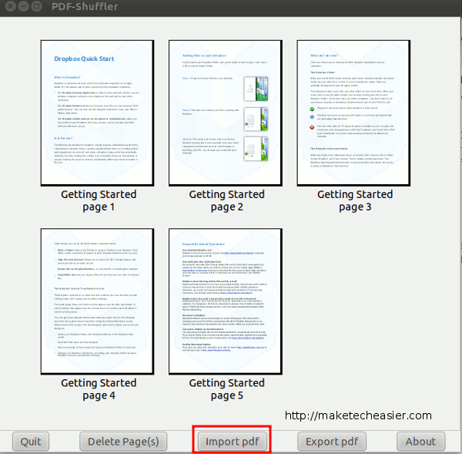
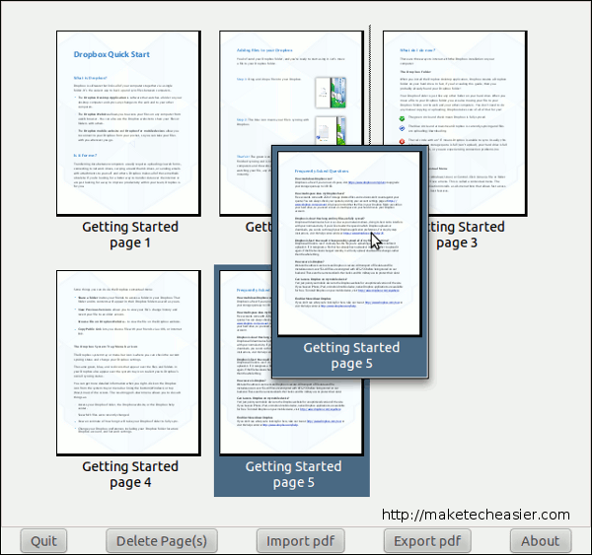

க்னு/லினக்ஸ் கற்போம் - 4

இப்போ எல்லாம், சாப்ட்வேர் கம்பெனி பி பி ஓ (B P O) எல்லாத்திலேயும் பிராசஸ் என்கிற வார்த்தையை அதிகமா பயன் படுத்தராங்க. இல்லையா? நான் இந்த பிராசஸ்லே இருக்கேன் என்றும். பிராசசை சரியா பின் படுத்தினா நாம மூளையை கசக்காம தப்பு டண்டா பண்ணாம காரியம் பண்ணலாம்.

சென்னையிலே இருக்கிற கம்பெனிக்கு டெல்லியில் ஒரு மூலையிலே உட்கார்ந்து பசங்க கஸ்டமருக்கு உதவி பண்ணுவாங்க.
பெங்களூர் பாம்பே பி பி ஓ பொண்ணுங்க மற்றும் பையங்க லண்டன் நியூயார்க் கஸ்டமர் கிட்டே பேசி வங்கிலே வாங்கின கடனை திருப்பச்சொல்லிகிட்டுருப்பாங்க.

இதுக்கெல்லாம், வங்கியைப் பற்றியும் தெரிஞ்சுக்காமல், நியூயார்க் லண்டன் போகாமலேயே எப்படி சாதிக்கிறாங்க?

எல்லாத்துக்கும் இந்த பிராசஸ்தான் துணை.

இவங்க பிராசஸ் பத்தி இன்னைக்கு பேசினா, ரொம்ப வருசங்களுக்கு முன்னாலாயே பெர்கிளி ( Berkley ) பேராசிரியர்கள் பிராசஸ்களை பயன் படுத்திருக்காங்க.

யுனிக்ஸ்லே பிராசஸ் என்றால் என்ன?

அதுக்கு முன்னாடி சில விஷயங்களைப் பாக்கலாம்.

(1) ஒரு ஓடக்கூடிய புரோகிறாம்.

ஒரு புரோகிறாம் எழுதி அதை சோர்ஸ் ஃபைல் என்கிறோம். அது அப்படியே ஓடாது. அதைக் கம்பைல் பண்ணி ஒரு ஃபோல்டர்லே போட்டுடரோம். கம்பைல் பண்ணாத ஃபைலை சோர்ஸ் ஃபைல் என்கிறோம். கம்பைல் பண்ணி சரியா வர ஃபைலை எக்ஸிகூட்டபிள், பைனரி என்று கூப்பிடரோம். அதுக்கு exe, com, அப்படின்னு ஃபைல் எக்டண்சன் வந்திடும்.

இந்த எக்ஸிகூட்டபிள் ஃபைலை உங்க கம்ப்யூட்டரிலே எப்படி ஓடவைக்கலாம்? பல விதமான கம்ப்யூட்டர்லே ஓடவைக்கிற விதம் வேறுபடும். பொதுவா. ஐ பி எம் பி ஸிலே கமாண்ட் பிராம்ப்ட்லே அந்த ஃபைல் பேரை எழுதி தட்டனூம். லாஜிக், டேட்டா எல்லாம் சரியா இருந்தா, ஜம்முனு ஓடும்.. ஆனா புரோகீராம் லாஜிக்கிலே கொடுத்த இன்புட்டிலே தப்பு இருந்தா திட்டும், அதில்லாமே, எர்ரரகளை துப்பு துப்புனு துப்பும்.

யுனிக்ஸ்லே ஓடக்கூடிய புரோகிராம், என்னவாகும்னு பாக்கலாம்.

ஷெல் அப்படின்னு ஒரு புரொகிராம். யுனிக்ஸ்லே இருக்கு,
இப்போதைக்கு அதைப் பத்தி அதிகமா கவலைப்பட வேண்டாம். சுருக்கமா பாக்கலாம்.

ஒரு யூசர் லாகின் பண்ணின உடனே டக்குனு வந்து நின்னிடும். நாம ஆர்டி ஓ, பாஸ்போர்ட் ஆபீஸ் மாதிரி கவர்மெண்ட் ஆபீஸ் முன்னாடி நின்னா, புரோக்கர்கள் கூப்பிடாமயே வந்து நிக்கிறாங்க. அப்புறம், ரயில்வே ஸ்டேஷன் வாசல்லே வந்த உடனே ஆட்டொ டிரைவர்கள் எப்படி டக்குனு வாராங்க. அப்படித்தான் இந்த ஷெல் புரோகிராம் புரோக்கர், ஆட்டொ டிரைவர் மாதிரி நெரய விஷயம் தெரிஞ்சது.

என்ன காரியம் பண்ணனும் இல்லை எங்கே போகணும் என்கிற விஷயத்தை சொல்லிட்டா, பிடிக்க வேணுங்கரவங்களை பிடிச்சு கொடுக்க வேண்டியதை சமயம் பாத்து கொடுத்து, தலையைச் சொரிஞ்சு காரியத்தை முடிச்சுக் கொடுத்துட்டு அடுத்த வேலை பாக்கப் போவாங்க. நமக்கு யாரையும் பாத்து கேட்டு அவதிப்பட அவசியம் இல்லே. ஆட்டொ டிரைவர் சந்து பொந்து எல்லாத்திலேயும் புகுந்து, ரோடு எப்படி யிருந்தாலும் நம்ம வீட்டிலே பத்திரமா சேத்துடுவாரு.

புரோக்கர், ஆட்டோ டிரைவர், ஷெல் புரோகிராம் எல்லாமே ஒரே இனம்தான். மக்களுக்கு அவங்க அவங்க இடத்திலே இருந்து அருமையா சேவை பண்ணி நம்மளாய் ஒருமாதிரியா பண்ணி காரியத்தையும் முடிச்சு நம்ம பர்ஸை காலி பண்ணிடுவாங்க.

இப்போ, பிராசஸ்னா என்ன என்று பாக்கலாம்.-

இப்போ ஓடக்கூடிய புரோகிராம் என்று பார்த்தோம். யுனிக்ஸ்லே ஷெல்லே சொல்லிட்டாப் போதும், அது யார் யாரையோ புடிச்சு ஓடவச்சுடும் என்றும் நமக்கு தெரியும்.

இப்போ ஒரு விஷயம் தெரிஞ்சுக்கிட்டோம். கவர்மெண்ட் ஆபீஸ்லே புரோக்க்ர் இல்லாம எதுவும் ஆகாது. ஆனா புரோக்கர்கிட்டெ சொல்லிட்டா சுத்தமா காரியம் ஆயிடும் இல்லையா அப்படித்தான் யுனிக்ஸ்லேயும். exec filename போட்டுட்டா, நாம கவலைப்படவேண்டாம். அதுக்கப்பரம், கம்ப்யூட்டர் தப்பு கண்டுபிடிச்சா, ஷெல்லே பாத்துப் படிச்சு தெரிஞ்சுக்கலாம்.

மொத மொதல்ல, இந்த எக்ஸிகூட்டபிள் பைலை அப்படியே வாங்கி பயன்படுத்த யுனிக்ஸுக்கு தெரியாது.
கவர்மேண்ட் ஆபீசுலே, ஒரு அட்டையிலான ஒரு ஃபைலில் போட்டு, அதற்கு ஒரு நம்பர் எழுதி, ஒரு பெரிய நோட்டுப் புத்தகத்துலே விவரம் எல்லாம் எழுதி , அந்த நம்பரை நம்ம கையிலே கொடுத்திடுவாங்க. அடுத்த நாள் அதே ஆபீசுலே உங்க பேரை ச் சொல்லி ஒரு அப்பிளிகேஷன் கொடுத்தேனே என்றால், பயன் இல்லே.
அவங்க தந்த ஃபைல் நம்பரைக் கொடுத்தா டக்குனு எடுத்து என்ன முன்னேற்றம் ஆயிருக்குன்னு சொல்லுவாங்க.

அப்படித்தான் யுனிக்ஸ்லேயும், ஷெல்லே சொன்னவுடன், அதுக்கு ஒரு புதிசா நம்பர் தரும். அதுக்குப்பேரு பிராசஸ் ஐ டி. அதை ஒரு ஃபைல்லே பத்திரமா எழுதிடும். அந்த ஃபைல் பேரு பிராசஸ் ஐ. டி. அப்புரமா, உங்க் புரோகிரேம் பேரை மறந்துட்டு பிராசஸ் ஐடியை பிடிச்சுக்கிட்டா, எந்த அளவு உங்க புரோகிராம் ஓடிச்சுன்னு தெரிஞ்சுக்கலாம்.

இப்போ கூட பிராசஸ்னா என்னன்னு சொல்லல்லியே.
உங்க எக்ஸிகூட்டபிள் கோட், டிஸ்குலே ஒரு போல்டருக்குள்ளே உக்காந்திருந்தா அது ஒரு கோடு அவ்வளவுதான். அதே கோட் ஷெல்லே போட்டு, அதுக்கு ஒரு நம்பர் கொடுத்து, அதை பிராசஸ் டேபிள்ளெ எழுதிட்டா, அதுக்குப் பேரு பிராசஸ்.

டிஸ்குலே உள்ள கோட் ஓடாது, அதே கோட், பிராசஸா மாறினப்புரம், ஓட்டம் ஓடிடும்.
(A) ஆமா, இப்படி ஒரு எக்ஸிகூட்டபிள் கோட் பிராசஸா மாறி ஓடுரமாதிரி நம்மை சுத்தி வேற விஷய்ஙக்ள் உண்டா?
(B) பிராசஸ் இது ஒண்ணுதானா, வேற பிராசஸ்கள் உண்டா?

இதை இரண்டையும் அடுத்த மாதம் பாக்கலாமா?
-----------------------------------------------------------------

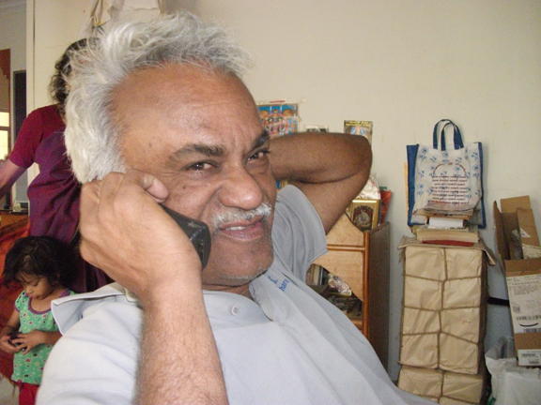
நடராஜன் இவர் ஒரு மின்னணுவியல் அறிஞர். அரசு, தனியார், கல்வி துறைகளில் பெரும் அனுபவம் கொண்டவர். Scientist, Systems Engineer, Development engineer, Manager, General Manager, CEO, Consultant போன்ற பல பதவிகளை வகித்தவர். தனது வலைபதிவுகள் மூலம் தன் கல்வி பணிகளை தொடர்கிறார்.

மின்னஞ்சல் : natarajan.naga@gmail.com

வலை பதிவு : http://science-of-good-living.blogspot.com

டெர்மினலில் கட்டளைகளை வேகமாக இயக்க மறுபெயர்களை(alias) உருவாக்குதல்
நாம் இந்த பகுதியில் எவ்வாறு மறுபெயர்கள் அதாவது aliasயினை உபுண்டுவில் உருவாக்குவது என்று காணலாம். மறுபெயர், நமக்கு விருப்பமான கட்டளைகளுக்கு சிறிய வார்த்தையினை சூட்டி அந்த கட்டளையினை விரைவாக இயக்க உதவுகிறது. இது நீளமான கட்டளைகளையும், அல்லது நாம் அடிக்கடி பயன்படுத்தும் கட்டளைகளையும் வேகமாக இயக்க மிகவும் பயனுள்ளதாக இருக்கும். உதாரணத்திற்கு உபுண்டுவின் repositoryஐ updateசெய்வதற்கு (sudo apt-get update), அதேபோல upgrade செய்வதற்கு (sudo apt-get upgrade).
இப்போது நமது home அடைவினுள் .bash_aliases என்ற மறைவான ஒரு கோப்பினை உருவாக்குவோம்.
$ gedit ~/.bash_aliases
இப்போது ஒரு மறுபெயரினை உருவாக்கலாம். உதாரணத்திற்கு நமது repositoryகளை update செய்வதற்கான கட்டளைக்கு ஒரு மறுபெயரினை உருவாக்க.
alias update='sudo apt-get update'
இப்போது update எனும் மறுபெயரானது(alias) 'sudo apt-get update' எனும் கட்டளையை இயக்கும். இனி இதனை நாம் சேமித்து மூடிவிடலாம். இந்த மறுபெயரினை சோதிக்க திறந்து வைத்திருக்கும் டெர்மினலை மூடி மறுபடியும் திறக்கவும். இப்போது அதனை சோதிக்கலாம்.
$ update
'update' என்று நாம் கொடுத்த கட்டளையானது 'sudo apt-get update'கட்டளையை இயக்கும். மேலும் சில மறுபெயர்களையும் உருவாக்கலாம்.
alias upgrade='sudo apt-get upgrade'
alias inst='sudo apt-get install'
alias autorm='sudo apt-get autoremove'
ஒவ்வோரு முறை புது மறுபெயர்களை சேர்க்கும் போதும் டெர்மினலை மூடி பிறகு திறக்கவும். அப்போது தான் அந்த மறுபெயர்கள்
செயல்படும்.

---------
என் பெயர் மணிமாறன். காஞ்சி லினக்ஸ் பயனர் குழுமத்தில் ஒரு அங்கத்தினன். இளங்கலை கணினி அறிவியலை பச்சையப்பன் கல்லூரியில் முடித்துவிட்டு சென்னையில் சேருவதற்காக காத்துக்கொண்டிருக்கிறேன். குனு/லினக்ஸில் ஆர்வம்
கொண்டவன். குனு/லினக்ஸுடன் விளையாடுவதுதான் இப்போதைக்கு
பொழுதுபோக்கு, வேலை எல்லாம்.

http://mani-g.blogspot.in/

PPA வழியாக Android SDK நிறுவுதல்

அன்புடையிர் வணக்கம் !

PPA ஓர் அறிமுகம்:

Personal Package Archiveஐ (PPA) பயன்படுத்தி பயனாளிகள் மென்பொருட்களையும் அதன் புதிய பதிப்புகளையும் எளிமையாக பகிர்ந்துகொள்ளலாம்.

இதன் மூலம் உபுண்டு பயனாளிகள் Standard Packagesகள் தானாக புதுப்பிக்கப்படுவதைப் போன்று PPAவில் உள்ள Packageகளும் நிறுவப்பட்டு புதுபிக்கப்படும்.

புதிதாக ஒரு repositoryஐ சேர்க்க இரு முறைகள் உள்ளன.

1. Terminal கட்டளை:
sudo add-apt-repository ppa:<repository Name>
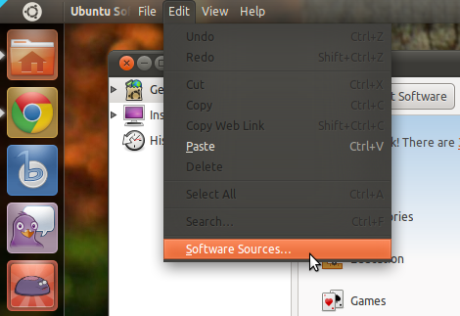
2. Ubuntu Software Centerஐ திறந்த பிறகு Edit ->Software Sourcesஐ தேர்ந்தெடுங்கள். வருகிற Software Sources பெட்டியில் Other Softwares tabல்,Add Buttonஐ சொடுக்குங்கள்.
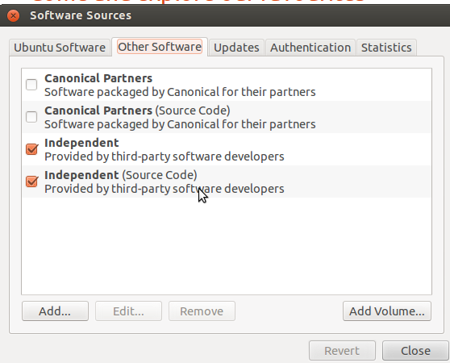
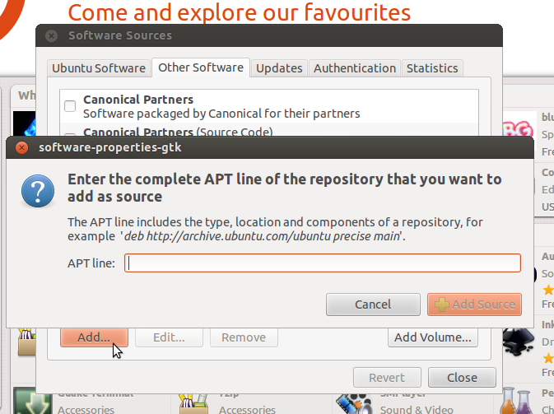

இப்பொழுது software-properties-gtk பெட்டியில்

APT Line : ___________________________

என்று வரும். இதில் PPAவுக்கான sourceஐ தட்டச்சு செய்யுங்கள்.

Android SDK:
Android Software Developement Kit (SDK) என்பது Android
இயங்குதளத்தில் இயங்கக்கூடிய மென்பொருட்களை உருவாக்க உதவும் ஒரு மென் கருவி(tool).

Android DT:
Android Development Tools (ADT) என்பது ஒரு Eclipse IDEகான plugin. இதன் மூலம்,Eclipse IDE யில் Android SDKயையும் பயன்படுத்தி Androidகான அப்பிளிகேசன்களை எளிமையாக உருவாக்கலாம். ADT 18.0 என்பது தற்போதைய ADT பதிப்புகளில் புதுமையானது.

முதலில் Eclipse IDEயும் Java JDKவும் நிறுவுங்கள். அடுத்து பின் வரும் முறையை தொடருங்கள்.

நிறுவும் முறை:
1.முதலில் டெர்மினலை திறவுங்கள்.

2. பிறகு sudo add-apt-repository ppa:upubuntu-com/devel
என்று தட்டச்சு செய்து சொடுக்குங்கள்.

தற்பொழுது sudo கட்டளையை பயன்படுத்தி இருப்பதால் கடவுச்சொல்
கேட்கப்படும். கடவுச்சொலை தட்டச்சு செய்த பின்னர், இப்பொழுது Android SDK நிறுவ தேவையான repository நம் உபுண்டு இயங்குதளத்தில் சேர்க்கப்படும்.

3.அடுத்ததாக
sudo apt-get update
கட்டளையை கொடுங்கள்.இப்பொழுது, உபுண்டு இயங்குதளம் புதிய தரவுகளை தரவிறக்கம் செய்யும்.

4.பிறகு,
sudo apt-get install android-sdk

என்ற கட்டளையைக் கொடுக்கவும்.
இக்கட்டளை Android SDKயை "/usr/bin/android-sdk-linux" folderல் நிறுவும்.

ஆஹா ! Android SDK Manager நிறுவப்பட்டது.

ADT Pluginஐ Eclipseடன் இணைத்தல்:

Android SDK Managerரை திறவுங்கள்.
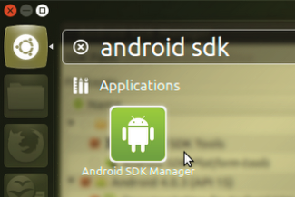

Eclipse IDE யையும் திறவுங்கள்.
Eclipseயில்
Help > Install New Softwareஐ தேர்வு செய்யுங்கள்.

திரையில் தோன்றிய உரையாடல் பெட்டியில் Add பொத்தானை சொடுக்கவும்.
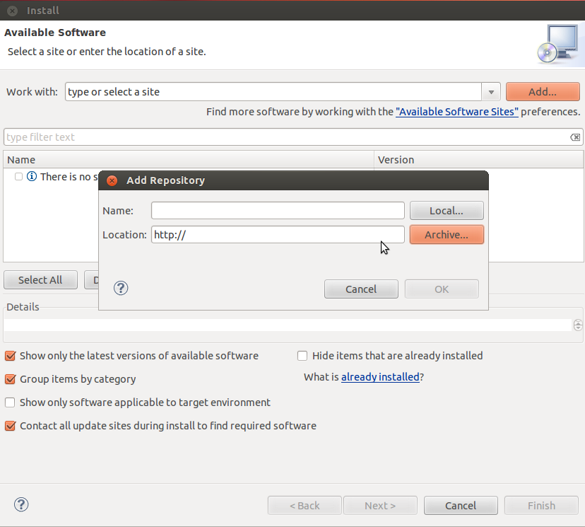
முறை 1:
வருகிற Add Repository பெட்டியில்

Name : ADT Plugin
Location : https://dl-ssl.google.com/android/eclipse/

என்று தட்டச்சு செய்யுங்கள்.

முறை 2:

http://developer.android.com/sdk/eclipse-adt.html#installing
என்ற தளத்தில் ADT-18.0.0.zip ( http://dl.google.com/android/ADT-18.0.0.zip ) தரவிரக்குங்கள். Archive பொத்தானை கிளிக் செய்து தரவிரகிய Zip fileலின் Pathஐ கொடுங்கள்.

அடுத்தது Developer Toolsஐ தேர்வு செய்து பின்னர் Next பொத்தானை சொடுக்குங்கள்.
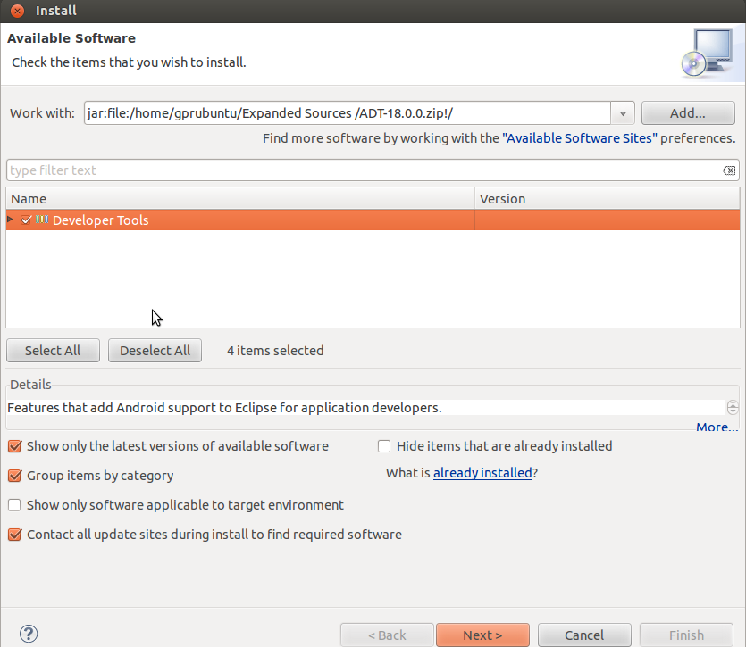

வருகிற விண்டோவில் என்னன்னா டூல்கள் இன்ஸ்டால் ஆகவேண்டுமோ அவை காட்டப்படும்.
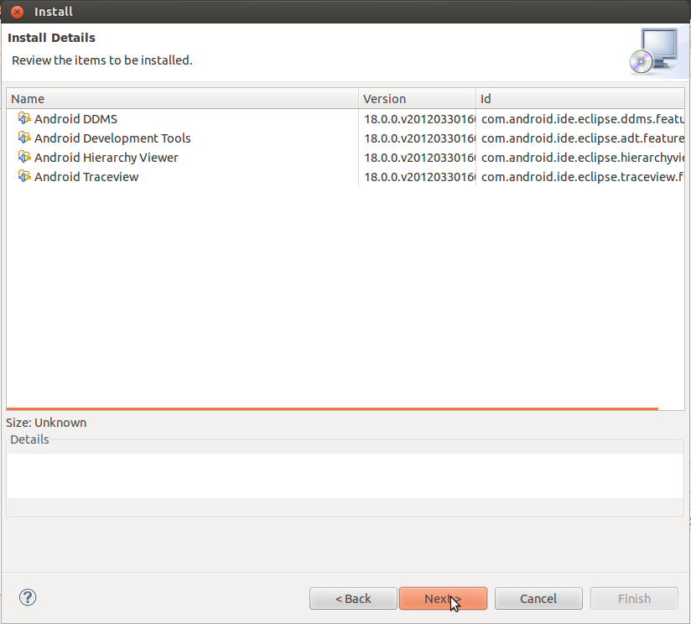

Next பொத்தானை சொடுக்கியதை தொடர்ந்து License Agreement
காண்பிக்கப்படும்.
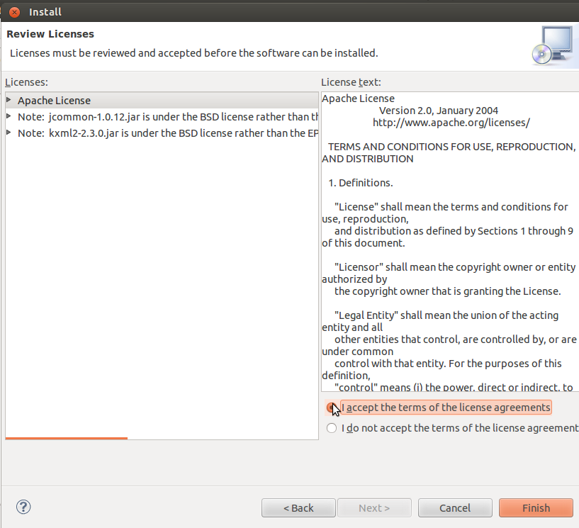
அதில் ஒப்புக்கொண்டு Finish பொத்தானை சொடுக்குங்கள்.

தற்பொழுது ADT Plugin நிறுவப்பட்டு Eclipse ரீஸ்டார்ட் ஆகும்.

Android SDKவை Eclipseடன் இணைத்தல்

பிறகு Window->Preferences தேர்வு செய்க.

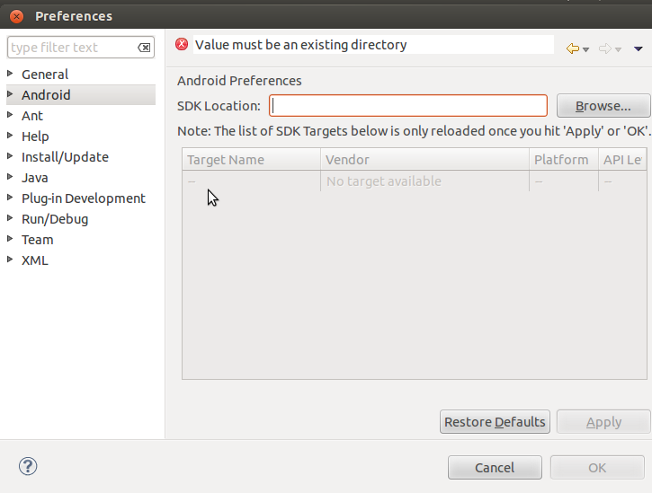
இப்பொழுது Side Paneனில் Android சொடுக்கவும். அதில் SDK Location: என இருக்கும். Browse Buttonஐ கிளிக் செய்து Pathஐ செட் செய்யவும். நாம் "/usr/bin/android-sdk-linux" என்னும் இங்கு Pathஐ செட் செய்ய வேண்டும்.

இனி OK Buttonஐ சொடுக்கி தொடுருங்கள்.
இனி Android Apps களை உருவாக்கலாம்.
தொடருங்கள் .

ராஜேஷ் குமார் , கணிப்பொறி பொறியியல் மூன்றாம் ஆண்டு மாணவர். University College Of Engineering, விழுப்புரம் .

மின்னஞ்சல் : gprkumar@gmail.com



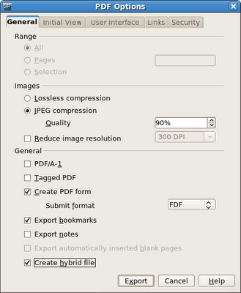
Hybrid PDF என்றால் என்ன?
Hybrid PDF என்பது சாதாரண PDF போலத்தான். ஆனால் இதில் மூல ஆவணம் (source document) இணைந்திருக்கும். இந்த இணைப்பால் ஏதேனும் ஒரு புதுமையான office மென்பொருள் கொண்டு இதில் தேவைக்கேற்றவாறு திருத்தங்களும் மேற்கொள்ளலாம்.

Hybrid PDF உருவாக்குவது எப்படி?

- முதல் கட்டமாக Libre Office-ல் ஆவணத்தை உருவாக்குங்கள். அல்லது Libre Office துணை செய்யும் எந்த ஒரு ஆவணத்தையும் Libre Office-ல் திறந்து கொள்ளுங்கள்.
- பின்பு File மெனுவில், “Export as PDF” –ஐ தேர்ந்தெடுக்கவும்.

- நீங்கள் உருவாக்கும் PDF-ல் “திருத்தத்தக்க ODF கோப்பை(file) நுழைக்க வேண்டுமா?” என்று பொருள்படும் தேர்வுப் பெட்டியை (checkbox) தேர்வு செய்யவும். விண்டோஸ் மற்றும் மேக்கின் உரையாடல் பெட்டிகள் (dialog boxes) மேலே, வட்டமிடப்பட்ட தேர்வுகளுடன் உள்ளன.
- வேறு தேர்வுகளையும் நீங்கள் மாற்றம் செய்யலாம். எடுத்துக் காட்டாக, படிமைப் பகுதிறன் (image resolution) குறைக்காமல் இருக்கச் செய்யும் தேர்வை பயன்படுத்தலாம். ஆனால், படங்கள் பெரியதாய் இருந்தால் கோப்பின் அளவும் பெரியதாகும் என்பதை நினைவில் கொள்ள வேண்டும்.
- ‘Export’ விசையை(button) கிளிக் செய்து, அதனால் உருவாகும் செய்முறையை சேமிக்கவும்.
- வாழ்த்துகள்! Hybrid Pdf தயார்!

- இந்த PDF சாதாரண PDF போலவே PDF ரீடர்களில் திறந்து கொள்ளும். ஆனால், Libre Office-ல் (அல்லது OpenOffice.org, NeoOffice மற்றும் பலவற்றில்) திருத்தத்தக்கதாக (editable) திறந்து கொள்ளும். Libre Office-ல் அந்த PDF-ஐ இழுத்து விட்டும் திறக்கலாம்.
- இனி நீங்கள் அந்தத் தேர்வுப் பெட்டியில் (checkbox) செய்த தேர்வை நீக்கும் வரை Libre Office-ல் உருவாக்கப்படும் அனைத்து PDF-களும் Hybrid PDF-களாகவே இருக்கும்.

Hybrid PDF-க்கான ஆங்கில ஒலி ஒளி பயிற்சியை http://www.youtube.com/watch?v=EuVZcygoZsI –ல் காணலாம்.

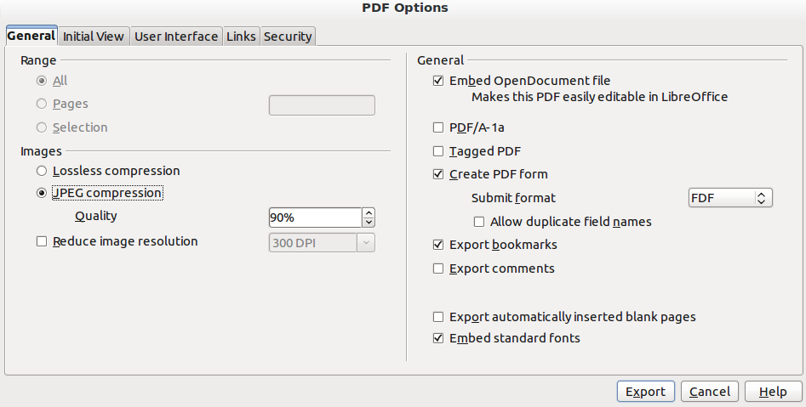



நான் ஜோபின் பிராஞ்சல் ஆன்றனி. நான் ஒரு CollabNet மென்பொருள் நிறுவனத்தில் வேலை செய்கிறேன். எனது சொந்த ஊர் நாகர்கோவில். கடந்த 2011 -ம் ஆண்டு கல்லூரி படிப்பை முடித்தேன். கணியம் மூலமாக உங்களை சந்தித்ததில் மகிழ்ச்சி. இந்த வாய்ப்பை கொடுத்த கணியம் ஆசிரியருக்கு நன்றி தெரிவித்து கொள்கிறேன்.

வலை பதிவு : http://jophinepranjal.blogspot.in/

சிறந்த 10 பாதுகாப்பு மதிப்பீட்டுக் கருவிகள்

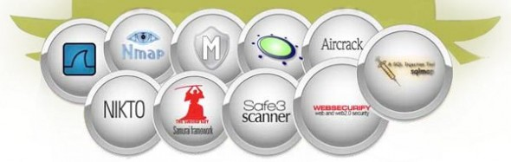

நவீன டேட்டா நிலையங்கள்(Data Centers) ஃபயர்வால்கள்(firewalls) மற்றும் நிர்வகிக்கப்பட்ட நெட்வொர்க்கிங் கூறுகளை(Networking Components) பயன்படுத்தி உள் கட்டமைப்பை பாதுகாப்பாக வைத்துக் கொள்ளகின்றன , ஆனால் தீங்கிழைக்கும் பயனிட்டாளர்(crackers) - ஐ நினைத்து இன்னும் பாதுகாப்பற்றதாக நினைக்கிறேன். எனவே, துல்லியமாக நெட்வொர்க்கிங் கூறுகளின் பாதிப்பை மதிப்பிடுவது ஒரு முக்கிய தேவை உள்ளது. இந்த கட்டுரையில் நீங்கள் பயன்பாட்டு கருவிகளின் செயல்பாடு மற்றும் எளிமையின் அடிப்படையில் முதல் 10 மதிப்பீடு பயன்பாட்டு கருவிகள்(Security Assessment Tools)
பற்றி பார்க்கலாம்.

பாதிப்புகள் துரதிர்ஷ்டவசமாக ஒவ்வொரு மென்பொருள் மற்றும் வன்பொருளின் ஒரு ஒருங்கிணைந்த பகுதியாகும். ஒரு உள்ள பிழை(bug) என்பது இயக்க அமைப்பில்(operating system), ஒரு கணினி வணிக மென்பொருளில் உள்ள பிழை அல்லது சிக்கலான / தவறான உட்கட்டமைப்பு தாக்குதல்களுக்கு எதுவாக அமைகிறது. இந்த பாதிப்புகள் வழியாக தீங்கிழைக்கும் பயனிட்டாளர் அல்லது தனிப்பட்ட வணிக ஆதாயம் தேடவும் கணினிகளில் ஊடுருவி தீங்கிழைக்க செய்கின்றனர் . தொழில்நுட்பரீதியாக இந்த மிகவும் எளிதானது அல்ல என்ற போதும், போதிய வெற்றிகரமான முயற்சிகளும் மூலம் பாதிப்புகளை எற்படுத்தி ஒருவரை கவலைப்பட வைக்கும்.

முன்னதாக, இது வணிக மென் பொருள்களுக்கு மட்டும் தான்என்று நம்பப்பட்டது. அனால், இப்போது ஓபன் சோர்ஸ் மென் பொருளையும் தீங்கிழைக்கும் பயனிட்டாளர் விட்டு வைப்பது இல்லை. இவர்களின் பிரதான இலக்கு உள்ளூர் பகுதி நெட்வொர்க்குகள் தவிர வலைத்தளங்கள் முடைப்பதும், பலவீனமாகவும் செயல்பட செய்கிறனர். சுருக்கமாக, தெரியாத மக்கள் மூலம் அலுவலகத்தில் அல்லது இணையத்தில் உதவியுடன் பாதிப்புகளை ஏற்படுத்துவார்கள்.
நாளுக்கு நாள் அதிகரிக்கும் தாக்குதல்களின் எண்ணிக்கையை எண்ணிக்கையை கட்டுபடுத்த ஓப்பன் சோர்ஸ் உலகில் பல பயன்பாட்டு கருவிகள் உள்ளன, அதில் BackTrack லினக்ஸ் பாதிப்பு மதிப்பீடு(vulnerability assessment) மற்றும் டிஜிட்டல் தடயவியல் மென்பொருள்(digital forensics software) பயன்பாடுகள் சர்வதேச புகழ் பெற்றுள்ளது. பல நூற்றுக்கணக்கான பயன்பாட்டு கருவிகள் உள்ளன என்றாலும், நாம் முதல் 10 பயன்பாட்டு கருவிகளை தேர்ந்தெடுத்து இங்கு பார்க்கலாம் .

நெட்வொர்க் மதிப்பீட்டிற்கான முதல் ஐந்து பயன்பாட்டு கருவிகள்
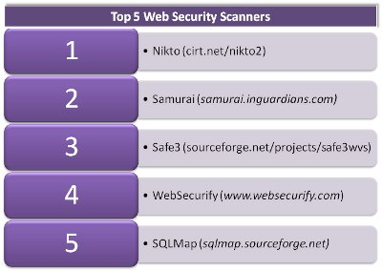
படம் 1- ஐ பார்க்கவும்
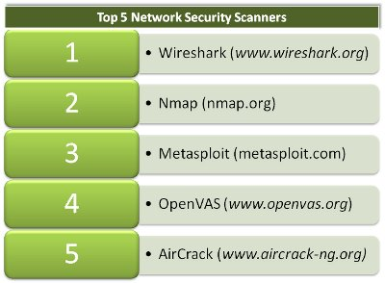

வலை பாதிப்பு ஸ்கேனிங் மதிப்பீட்டிற்கான முதல் ஐந்து பயன்பாட்டு
கருவிகள் படம் 2- ஐ பார்க்கவும்

ஒரு நெட்வொர்க் ஸ்கேனிங் செய்ய நெட்வொர்க்கினுள், அதே போல ஃபயர்வால் இல்லாமலும் செய்யப்பட வேண்டும். சேகரிக்கப்பட்ட தரவு(information gatharing) என்பது முதல் படிநிலை பாதிப்புகள் பற்றிய விவரங்களை சேகரிக்க பயன்படுத்தப்படுகின்றது.

Wireshark:

பாதிப்பு மதிப்பிட மிகவும் முதல் படி என்ன நெட்வொர்க்கில் நடக்கிறது என்பதை ஒரு புரிந்துகொள்ள வேண்டும் . வயர்ஷார்க்(Wireshark) [முன்பு ஈதெரல்(ethereal)], இதன் மூலம் கலப்பான முறையில் அனைத்து TCP பணிகள் கைப்பற்றலாம். Customised filters மூலம் நாம் TCP நெட்வொர்க் டிராபிக் பறித்து பார்க்க முடியும்.

எடுத்துக்காட்டாக, இரண்டு ஐபி முகவரிகள் இடையே தொடர்பை பிடிக்க, UDP-சார்ந்த அல்லது DNS தகவல்களை பிடிக்க இதன் மூலம் கைப்பற்றலாம். இதன் போக்குவரத்து டேட்டா பின்னர் ஒரு கோப்பில் சேமிக்கப்படும்.கூடுதல் வடிகட்டிகள் பயன்படுத்தி மறுஆய்வு போது அல்லது மதிப்பாய்வு செய்வதற்கு பயன்படுத்தலாம்.

பொதுவாக, சோதனையாளர் தவறான ஐபி முகவரிகள், ஏமாற்றான பாக்கெட்டுகள்(spoofed packets), தேவையற்ற பாக்கெட் , மற்றும் ஒரு ஒற்றை ஐபி முகவரியில் இருந்து சந்தேகத்திற்கிடமான பாக்கெட் உற்பத்தி போன்றவற்றை சோதித்து பார்க்கலாம் . வயர்ஷார்க் ஒரு நெட்வொர்க்கில் என்ன நடக்கிறது என்பதை பரந்த மற்றும் தெளிவான தகவலை கொடுக்கிறது. எனினும், அதற்கு சொந்த நுண்ணறிவு இல்லை, மற்றும் ஒரு டேட்டா வழங்குநர் பயன்படுத்தி தகவல்களை பெற வேண்டும். அதன் பெரிய வரைகலை காரணமாக, சில அடிப்படை அறிவு உள்ள எந்த நபரும் எளிதாக பயன்படுத்த முடியும்.

Nmap:

இந்த கருவி ஏறத்தாழ பத்தாண்டுகளுக்கு மேல் மிகவும் பிரபலமானது. இந்த ஸ்கேனர் TCP நிலை அளவில் பாக்கெட்டுகளை கையாள மற்றும் செயல்பட்ட திறனும் உள்ளது. மேலும் SYN ஸ்கேன், ACK ஸ்கேன் போன்றவை இதன் மூலம் ஸ்கேன் செய்யலாம். இதில் கட்டமைக்கப்பட்ட அல்காரிதம்கள் மற்றும் கையெழுத்து-சோதனை கொண்டு OS மற்றும் பதிப்பை கண்டுபிடிக்க முடியும், மேலும் ஒரு TCP கைகுலுக்கும் போன்ற நெட்வொர்க் பதில்களையும் அடிப்படையாக கொண்டு இந்த கருவி செயல்படும்.
Nmap தொலைதூர சாதனங்களை கண்டறிய , பெரும்பாலான நேரங்களில் சரியாக ஃபயர்வால்கள், ரவுட்டர்கள், தங்கள் தயாரிப்பு, மற்றும் மாதிரியை விளக்கும்.Nmap நெட்வொர்க் நிர்வாகிகளிடையே போர்ட்டுகள் சோதனை செய்ய, அந்த போர்ட்டுகள் போலியாக்க தாக்குதல்களை மேற்கொண்டு நம்பகத்தன்மையை சரி பார்க்கலாம்.
இதன் வெளியீடு எளிய உரை மற்றும் தேவைக்கு அதிகமான சொற்கள் உடையவையாக இருக்கிறது, எனவே, இந்த கருவியை வழக்கமான பணிகளை மேற்கொள்ள மற்றும் ஒரு தணிக்கை அறிக்கை, ஆதாரம் அடைய ஸ்கிரிப்ட் மூலம் செம்மையாக பயன்படுத்த முடியும்.
Metasploit:

ஒருமுறை ஸ்னிஃபிங் மற்றும் ஸ்கேனிங் மேலே உள்ள கருவிகளை பயன்படுத்தி தகவல்களை சேகரிக்க முடிந்துவிட்டது, பின்பு OS மற்றும் பயன்பாடு மட்டத்திற்கு போக நேரம் வந்துவிட்டது. IP முகவரிகளை பற்றிய தொகுப்பை, பயன்பாடு மட்டத்திற்கு எதிரான தீவிர ஸ்கேன் செய்ய Metasploit ஒரு மிகச்சிறந்த, சக்திவாய்ந்த திறந்த மூல கட்டமைப்பை கொண்டிருப்பதாக உள்ளது.பல கட்டமைப்புகளை போலல்லாமல், இது தடயவியலுக்கும் எதிராக பயன்படுத்தலாம்.
நிபுண நிரலாக்குநர்கள் குறியீடு பயன்படுத்தி அதில் ஒரு பகுதி எழுதி, ஒரு குறிப்பிட்ட பாதிப்பு ஏற்படுத்ததி, Metasploit மூலம் அதை சோதித்து பார்ப்பது உண்டு. ஒரு வைரஸ் சில தெரியாத பாதிப்பு எற்படுத்தி தாக்கும் போது, இந்த எதிர்மறை-செயல்முறை தொழில்நுட்பம் உதவும். இதை(Metasploit ) பேட்ச் சோதிக்க பயன்படுத்தப்படலாம்.இதை பற்றி இங்கே குறிப்பிடுவதில், இது ஒரு வணிக கருவியாக இருக்கிறது . சமூகம் பதிப்பு இலவசம்.

OpenVAS:

Nessus ஸ்கேனர், ஒரு புகழ் பெற்ற வணிக ரீதியான மென்பொருளாக உள்ளது, அதிலிருந்து OpenVAS ஒரு சில வருடங்களுக்கு முன் ஓப்பன் சோர்ஸ் மென்பொருளாகவே உள்ளது. Metasploit மற்றும் OpenVAS மிகவும் ஒத்தவையாக இருந்தாலும், ஒரு தெளிவான வேறுபாடு உள்ளது.
OpenVAS இரண்டு முக்கிய கூறுகள் பிரிக்கப்படுகிறது, அதில் ஸ்கேனர் மற்றும் மேலாளர் அடங்கும்.ஒரு ஸ்கேனர் ஸ்கேன் செய்யும் இலக்கில் வசித்து மேலாளருக்கு தேவையான் தகவல்களை அளிக்கும்.மேலாளர் பல ஸ்கேனர்களிடமிருந்துகூட உள்ளீடுகள் சேகரிக்கிறது மற்றும் அதன் சொந்த அறிவு மூலம் ஒரு அறிக்கையை உருவாக்கும்.
பாதுகாப்பு உலகில், OpenVAS மிகவும் நிலையான மற்றும் நம்பகமான நம்பப்படுகிறது. சமீபத்திய பாதுகாப்பு ஓட்டைகள் கண்டுபிடித்து அவற்றை சரி செய்ய அறிக்கைகள் மற்றும் உள்ளீடுகளை வழங்கும்.ஒரு உள்ளமைக்கப்பட்ட Greenbone பாதுகாப்பு மூலம் GUI தகவல் மேடை நமக்கு தேவையான உதவி வழங்குகிறது. இதன் மூலம் நெட்வொர்க், கணினி பாதித்த தகவல்களை பெற முடியும். விரிவான அறிக்கைகள் உருவாக்குதல்- OpenVAS செய்கிறது, எனவே உள்கட்டமைப்பு பாதுகாப்பு மேலாளர்களுக்கு(infrastructure security managers) இது ஒரு சிறந்த கருவியாக உள்ளது.
AirCrack:

நெட்வொர்க் ஸ்கேனர்கள் பட்டியலில் இருக்கும் கம்பியில்லா பாதுகாப்பு ஸ்கேனர்கள்(wireless security scanner) இல்லாமல் முழுமையடையாது.இன்றைய உள்கட்டமைப்பு என்பது மொபைல் பயனர்கள், தரவுகளை மையத்தில் அதே போல் பெருநிறுவன வளாகத்தில் கம்பியில்லா சாதனங்களுக்கான(wireless devices) கொண்டிருக்கிறது.
WPA-2 பாதுகாப்பு 802.11 WLAN தரங்கள் இருந்தாலும், தவறான கட்டமைப்பு மற்றும் மேல்-எளிய கடவுச்சொற்கள் தாக்குதல்களுக்கு போதுமானதாக இருக்கும் என்று நம்பப்படுகிறது.Aircrack ஒரு ஸ்னிப்பர், பாக்கெட் க்ரப்ட்டர் மற்றும் பாக்கெட் டீகோடர் செயல்படுகிறது, இது பல மென்பொருள் பயன்பாடுகள் ஒரு தொகுதி ஆகும். ஒரு வயர்லெஸ் நெட்வொர்க் பற்றிய முக்கிய விவரங்கள் பிடிக்க பாக்கெட் போக்குவரத்தின் தகவல்களை சேகரித்து, டீகோடர் மூலம் டி- கோடு செய்தபின்பு, brute-force மூலம் கடவுச்சொற்கள் கண்டுபிடிக்க முடியும். Aircrak பெரும்பாலான லினக்ஸ் -இல் செயல்படக்கூடியவை என்பதோடு மட்டும் அல்லாது BackTrack லினக்ஸில் மிகவும் விரும்பத்தக்கது.

வலை பாதுகாப்பு மதிப்பீட்டு கருவிகள் பற்றி அடுத்த இதழில் பார்க்கலாம்.


லட்சுமிசந்திரகாந்த், கடந்த 6 ஆண்டுகளாக linux admin -ஆக பணியாற்றி வருகிறேன். இப்போது Autodesk, Singapore -ல் பணியாற்றி கொண்டும் மற்றும் நண்பர்களுடன் சேர்ந்து சென்னையில் SystimaNX IT Solutions Pvt, Ltd. என்ற நிறுவனத்தின் தலைமை நிர்வாகியாகவும் உள்ளேன். 2003 -ம் ஆண்டு முதல் லினக்ஸ், FOSS மீது கொண்ட அன்பால் ஒரு கணினி நிறுவனம் அமைத்து, விரும்பும்படி வேலை செய்யவேண்டும் என்ற கனவை கடந்த 4 ஆண்டுகளாக நிஜமாக்கி உழைத்துக்கொண்டு உள்ளேன். ஓய்வுநேரங்களில் தகவல் தொழில்நுட்பம், தமிழ் புத்தகம், புகைப்படம் எடுத்தல், சுவையாக சமைப்பது, கால்பந்து பார்ப்பது , வலை பதிவுகள் என்று பொழுது போக்கிகொண்டு உள்ளேன்.
வலை பதிவு : http://opennetguru.com
மின்அஞ்சல் : malan.in@gmail.com

சுகோபனோ(SOKOBANO):ஒரு அருமையான முப்பரிமான புதிர் விளையாட்டு
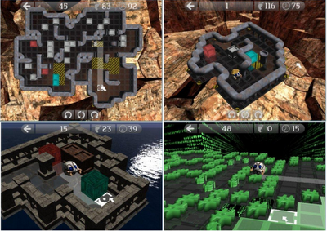
சுகோபனோ:
சுகோபனோ என்ற புதிர் விளையாட்டு (Classic sokobian) யின் என்ற விளையாட்டின் உள்ளுந்துதலில் உருவானது.ஆனால் இது முப்பரிமான வரைகலையுடன் வருகிறது.இவ்விளையாட்டு எளிய முதல் கடினம் வரையிலான 300 நிலைகளை கொண்டது. மேலும் வெவ்வேறு சட்டங்களில் மீண்டும் அற்ற தொடங்கும்/இயக்கும் வகையில் உருவாக்கப்பட்டுள்ளது.

பெட்டிகளை குறித்த இடத்திற்கு தள்ளுவதே இவ்விளையாட்டின் இலக்கு. அதன் முலமாக ஒரு முழுமையான இணைப்பு உருவாகும்.எந்த ஒரு தவறான நகர்த்தலும் உங்களை ஆட்டத்தின் போக்கில் இருந்து முடக்கலாம். எனினும் பின் வாங்கும் அம்சம் இருப்பதால் தவறாக நகர்த்திய பெட்டிகளை மீண்டும் நகர்த்தி கொள்ளலாம்.

இந்த விளையாட்டை உங்கள் உபுண்டு 12.04/11.10 வில் நிருவ உங்கள் முனையத்தில் இருந்து பின் வரும் கட்டளைகளை பயன்படுத்தி கொள்க.
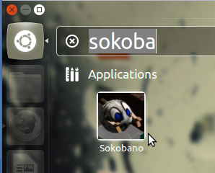

sudo add-apt-repository ppa:upubuntu-com/games
sudo apt-get update
sudo apt-get install sokobano

விளையாட்டை உங்கள் (Unity Dash) யில் இருந்து தொடங்கவும்.

விளையாடி மகிழ்க....!

சதிஷ் குமார்

find கட்டளை
GNU find ஒரு திறம் வாய்ந்த கட்டளை-வரி பயனமைப்பு (command-line utility) ஆகும். இது கோப்புகளையும், அடவைகளையும் (files and folders) படிநிலை மரவமைப்பாக (hierarchical tree structure) தேட பயன்படுகிறது. KDE மற்றும் GNOMEகளில் உள்ள வரைகலை தேடல்களுக்கு இதுவே பின்னிலை (backend) ஆகும். எனினும் find தொடக்கத்தில் பயன்படுத்த கடினமாக இருக்கும்.

இக்கட்டுரையில் நாம் எளியதிலிருந்து கடினமான பயிற்சிக்கு செல்லலாம். நான் find 4.4.2 பதிபபை நிறுவியுள்ளேன். ஏனனில் இது உபுண்டு 12.04 Precise Pangolin மற்றும் Bash 4.2.20 உடன் வருவது (பழைய பதிப்புகளும் நன்றாய் இயங்க வேண்டும்). கூடுதல் தகவல்களுக்கு http://www.commandlinefu.com/ தொடர்பு கொள்ளவும்.

நீங்கள் முனையம்(terminal), கட்டளை-வரி(command-line) அல்லது லினக்ஸ்-ல் பரிட்சையம் அற்றவர் எனில், http://www.tuxarena.com/static/intro_linux_cli.php - ஐ பயன்படுத்துங்கள்.\

அடிப்படைகள்:
find
இது தற்போதைய அடைவில்(directory) உள்ள அத்தனை கோப்புகளையும், அடைவுகளையும் படிநிலையாக பெற்றுத்தரும்.
find .
என்பதும் இதையே செய்கிறது. இதன் செயல்பாட்டை தெளிவாக காண ஒரு சிறிய (கோப்புகள் குறைவாக உள்ள) அடைவில் find கட்டளையை பயன்படுத்தவும்.
find . –name *profile*
(*) என்பது wildcard (முன்பு உரைக்க முடியாத காரணி) ஆகும். இது 0 அல்லது அதற்கும் மேற்பட்ட வரியுருக்களுக்கு(character) மாற்றாகும். மேல் குறிப்பிட்ட கட்டளை *profile* என்ற பெயரை தற்போதைய அடைவில் தேடித் தரும்.
find /usr/share –name FreeSans*
இது /usr/share என்ற அடைவில், “FreeSans*” என்பதை தேடும். இரட்டை மேற்கோள் குறி பயன்படுத்துதல் சிறந்ததாக் இருக்கும்.
(எ.க.)
find –name “*bash”
find /usr/share –name “FreeSans*” | grep Oblique

பெரிய/சிறிய எழுத்துகள்:
சில சூழல்களில் பெரிய/சிறிய எடுத்துகளின் வேறுபாட்டை தவிற்க வேண்டி வரலாம். அதற்கு –name க்கு பதிலாக –iname பயன்படுத்தவும்.
find /usr/share –iname FREESANS*

தேதி:
find . –mtime +3 –iname *somefile*
என்னும் கட்டளை மூன்று நாட்களுக்கு முன்பு உருவாக்கிய கோப்புகளை தேடும்.
find கோப்பின் முழு பாதையையும் பெற்றுத்தரும். இதற்கு மாறாக கோப்புகளை மட்டும் பெற printf பயன்படுத்தவும்.
find /usr/bin –name “alsa*” –printf “%f\n”

அளவைப் பொறுத்து தேடல்:

கோப்புகளின் அளவைப் பெற –size பயன்படுத்தவும்
find /usr –size +500k –name “*png”

இது 500k-க்கும் மேற்பட்ட அளவைக் கொண்ட png என நிறைவு பெறும் கோப்புகளை தேடித் தரும். MB-க்கு M பயன்படுத்தவும்.

find /usr –size +1M –name “*png”
find /usr –size -10c –name “*png”
-10c என்பது 10 byte-க்கும் குறைந்த அளவிலான கோப்புகளைத் தேடித்தரும்.

நேரடியாக கோப்புகளின் விபரங்களைக் காண pipe மற்றும் xargs பயன்படுத்தவும்

find /usr/lib –size +2M –name “*.so” | xargs ls –lh
find எந்த கோப்புகளையும் பெற்றுத்தரவில்லை என்றால் மேல் குறிப்பிட்ட கட்டளை, தற்போதுள்ள அடைவின் கோப்புகளை பெற்றுத் தரும்.

குறிப்பிட்ட சொற்றொடர் கொண்ட கோப்புகளை பெற:

find . –name “*bash*” –exec grep –l “aliases” {}
இது “aliases” என்ற வார்த்தை கொண்ட “*bash*” கோப்புகளை தேடித் தரும்.

இன்னும் சில:
முதல் 20 பெரிய கோப்புகளை பெற
find . –type f –print0 | xargs -0 du –h | sort –hr | head -20

ஜோபின் பிராஞ்சல் ஆன்றனி

"பயன்இலை பிறர்க்குத வாதான் கற்றல்,

பயனுள தாமென்பொருள் பிறர்க்குத வின்!"

இதுவரை வெளிவந்த அனைத்து கணியம் இதழ்களையும் தரவிறக்க
ஒரு சிறிய நிரல்
#!/bin/bash
cd ~/Documents
for a in {1..5}
do
wget "http://www.kaniyam.com/download/kaniyam-0"$a".pdf"
done
echo ""
echo "complete!" இந்த நிரலை காபி செய்து உங்களுக்கு விருப்பமான text editorல் போட்டு
அதனை எதாவது ஒரு பெயரில் filename.sh என சேமிக்கவும்.
டெர்மினலை திறந்து
$ bash filename.sh
என்று தரவும். அவ்வளவு தான்..!!
இதுவரை வெளியான அனைத்து இதழ்களும் உங்கள் Documentsல் சேமிக்கப்பட்டுவிடும்.
மணிமாறன் G

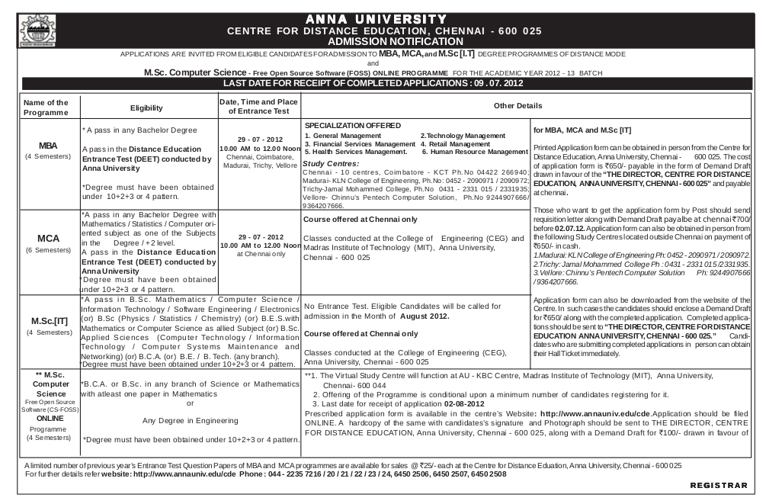
M.Sc FOSS - அறிவிப்பு


Amachu Infrasoft Services Limited

About

Amachu Infrasoft services was self-incubated in July 2010 as a Community initiative. Its vision then was to take up Open Source IT Infrastructure Services to the Indian market. Today its scope of work has extended and is on its course to become a End-to-End Open Source IT Infrastructure & Application Service provider.

Driven by people who has vast experience in working with Open Source Community as well as the Industry, Amachu Infrasoft Services aspires to become the preferred destination for every customer looking forward to empower their Organization through Open Source. Its current Service Portfolio includes,

OpenERP

- Amachu Infrasoft Sercices was first among few to identify the potential of OpenERP and felt it will fill the huge gap in addressing the Enterprise managment needs.
- As an official partner of OpenERP, Amachu Infrasoft Services has successfully implemented several projects & also contributed several modules to OpenERP.

Application Development Services

- Realizing the dynamic needs of every customer, Amachu offers Application development services based on Django, Drupal, Wordpress & Yii.
- Backed up architects it will be the best of its kind for any customer needing such solutions.

IT Infrastructure Solution

- RedHat Enterprise Linux, RedHat Enterprise Virtualization, Ubuntu Desktop Solution, Clustering, High Performance Computing are among the Services that Amachu offers.
- These services are designed and implemented by experts with over a decade of experience in the industry.

Future
- To come out with indigeniously developed Open Source Solutions that will address the problems un-met in the market.

13, 11th Street, Nandanam Extension, Chennai – 600035.

Ph: +91 94455 75322

Website: http://amachu.com

E-mail: inquiry@amachu.com

உரிமைகள்:
கணியம் இதழின் மூல ஆவணங்கள் அனைத்தும்
http://dev.amachu.com/projects/kaniyam/files ல் சேமிக்கப்படுகின்றன. அவற்றை பயன்படுத்தி, இதழின் கட்டுரைகளை நீங்கள் மறு பிரசுரம் செய்து கொள்ளலாம்.

கணியம் இதழின் படைப்புகள் அனைத்தும், கிரியேடிவ் காமன்ஸ் என்ற உரிமையில் வெளியிடப்படுகின்றன. இதன் மூலம், நீங்கள்

- யாருடனும் பகிர்ந்து கொள்ளாலாம்.
- திருத்தி எழுதி வெளியிடலாம்.
- வணிக ரீதியிலும் பயன்படுத்தலாம்.

ஆனால்,

- மூல கட்டுரை மற்றும் ஆசிரியர் பற்றிய விவரங்களை சேர்த்து தர வேண்டும்.
- இதே உரிமைகளை யாவருக்கும் தர வேண்டும்.
மேலும் அறிய
http://creativecommons.org/licenses/by-sa/3.0/

படங்கள்: விக்கிபீடியா மற்றும் ஆசிரியர்கள்

இதழ் ஆக்க மென்பொருட்கள்:
LibreOffice Writer 3.5.2.2
Ubuntu Linux 12.04
கணியம் - இது வரை

இதுவரை வெளியான கணியம் இதழ்கள்

http://www.kaniyam.com/download/kaniyam-01.pdf
http://www.kaniyam.com/download/kaniyam-02.pdf
http://www.kaniyam.com/download/kaniyam-03.pdf
http://www.kaniyam.com/download/kaniyam-04.pdf
http://www.kaniyam.com/download/kaniyam-05.pdf
http://www.kaniyam.com/download/kaniyam-06.pdf

பதிவிறக்கி பகிருங்கள்.

நீங்களும் மொழிபெயர்க்கலாமே

http://dev.amachu.com/projects/kaniyam/wiki/Translation_Recommendations

மேற்கண்ட சுட்டியில் காணும் கட்டுரைகளை மொழிபெயர்க்கலாமே!

கணியம் பற்றி
இலக்குகள்
- கட்டற்ற கணிநுட்பத்தின் எளிய விஷயங்கள் தொடங்கி அதிநுட்பமான அம்சங்கள் வரை அறிந்திட விழையும் எவருக்கும் தேவையான தகவல்களை தொடர்ச்சியாகத் தரும் தளமாய் உருபெறுவது.
- உரை, ஒலி, ஒளி என பல்லூடக வகைகளிலும் விவரங்களை தருவது.
- இத்துறையின் நிகழ்வுகளை எடுத்துரைப்பது.
- எவரும் பங்களிக்க ஏதுவாய் யாவருக்குமான நெறியில் விவரங்களை வழங்குவது.
- அச்சு வடிவிலும், புத்தகங்களாகவும், வட்டுக்களாகவும் விவரங்களை வெளியிடுவது.

பங்களிக்க
- விருப்பமுள்ள எவரும் பங்களிக்கலாம்.
- கட்டற்ற கணிநுட்பம் சார்ந்த விஷயமாக இருத்தல் வேண்டும்.
- பகிர்வதை கட்டுப்படுத்தாத வண்ணம் படைப்புகள் இருத்தல் அவசியம். உதாரணத்திற்கு காபிலெப்ட் & கிரியேடிவ் காமன்ஸ்.
- தாங்கள் பங்களிக்க விரும்பும் ஒரு பகுதியில் வேறொருவர் ஏற்கனவே பங்களித்து வருகிறார் எனின் அவருடன் இணைந்து பணியாற்ற முனையவும்.
- கட்டுரைகள் மொழிபெயர்ப்புகளாகவும், விஷயமறிந்த ஒருவர் சொல்லக் கேட்டு கற்று இயற்றப்பட்டவையாகவும் இருக்கலாம்.
- படைப்புகள் தொடர்களாகவும் இருக்கலாம்.
- தொழில் நுட்பம், கொள்கை விளக்கம், பிரச்சாரம், கதை, கேலிச்சித்திரம், நையாண்டி எனப் பலசுவைகளிலும் இத்துறைக்கு பொருந்தும்படியான ஆக்கங்களாக இருக்கலாம்.
- தங்களுக்கு இயல்பான எந்தவொரு நடையிலும் எழுதலாம்.
- தங்களது படைப்புகளை எளியதொரு உரை ஆவணமாக editor@kaniyam.com முகவரிக்குஅனுப்பிவைக்கவும்.
- தள பராமரிப்பு, ஆதரவளித்தல் உள்ளிட்ட ஏனைய விதங்களிலும் பங்களிக்கலாம்.
- ஐயங்களிருப்பின் editor@kaniyam.com மடலியற்றவும்.

விண்ணப்பங்கள்
- கணித் தொழில்நுட்பத்தை அறிய விழையும் மக்களுக்காக மேற்கொள்ளப்படும் முயற்சியாகும் இது.
- இதில பங்களிக்க தாங்கள் அதிநுட்ப ஆற்றல் வாய்ந்தவராக இருக்க வேண்டும் என்ற கட்டாயமில்லை.
- தங்களுக்கு தெரிந்த விஷயத்தை இயன்ற எளிய முறையில் எடுத்துரைக்க ஆர்வம் இருந்தால் போதும்.
- இதன் வளர்ச்சி நம் ஒவ்வொருவரின் கையிலுமே உள்ளது.
- குறைகளிலிருப்பின் முறையாக தெரியப்படுத்தி முன்னேற்றத்திற்கு வழி வகுக்கவும்.

வெளியீட்டு விவரம்
பொறுப்பு: சீனிவாசன். ஆதரவு: ஆமாச்சு இன்பிராசாப்ட் சர்வீஸஸ்.

கணியத்தில் வெளியிடப்படும் கருத்துக்கள் குறிப்பிட்டு குறிப்பிடப்படாத வரையில் அதனை படைத்தவருக்கே உரித்தாகும். – ஆசிரியர் குழு.

